SISTEM INFORMASI PEMANTAUAN DOKUMEN PENGURUSAN VISA DAN KITAS BERBASIS WEBSITE DENGAN TEKNOLOGI PEVN STACK PADA PT GUDANG VISA INDONESIA BALI



SKRIPSI
Diajukan untuk memenuhi salah satu syarat kelulusan Program Sarjana

Disusun oleh :
Muhammad Iqbal Zayyan Abiyyu NIM: 19252453
Ahmad Ibnu Aqil AL Aziz NIM: 19259399
Muhammad Ismail Dzikrullah NIM: 19251699

Program Studi Sistem Informasi
Fakultas Teknik dan Informatika
Universitas Bina Sarana Informatika
Jakarta
2026

Lembar Pernyataan Keaslian Skripsi

Yang bertanda tangan dibawah ini:
Nama : Muhammad Iqbal Zayyan Abiyyu
Nim : 19252453
Jenjang : Sarjana (S1)
Program Studi : Sistem Informasi
Fakultas : Teknik dan Informatika
Perguruan Tinggi : Universitas Bina Sarana Informatika
Dengan ini menyatakan bahwa Skripsi yang telah saya buat dengan judul: “Sistem Informasi Pemantauan Dokumen Pengurusan Visa dan Kitas Berbasis Website Dengan Teknologi PEVN STACK Menggunakan Metode Waterfall pada PT Gudang Visa Indonesia Bali”, adalah asli (orisinil) atau tidak plagiat (menjiplak) dan belum pernah diterbitkan atau dipublikasikan dimanapun dalam bentuk apapun.

Demikianlah surat pernyataan ini saya buat dengan sebenar-benarnya tanpa ada paksaan dari pihak manapun juga. Apabila dikemudian hari saya memberikan keterangan palsu dan atau ada pihak lain yang mengklaim bahwa Skripsi yang telah saya buat adalah hasil karya milik seseorang atau badan tertentu, saya bersedia diproses baik secara pidana maupun perdata dan kelulusan saya dari Universitas Bina
Sarana Informatika dicabut atau dibatalkan.

Dibuat di : Jakarta
Pada Tanggal : 08 Juli 2026
Yang Menyatakan

Anggota:

- M. Ismail Dzikrullah …………..

M. Iqbal Zayyan Abiyyu

- A. Ibnu Aqil AL Aziz …………..

Lembar Pernyataan Persetujuan Publikasi Karya Ilmiah

Yang bertanda tangan dibawah ini:
Nama : Muhammad Iqbal Zayyan Abiyyu
Nim : 19252453
Jenjang : Sarjana (S1)
Program Studi : Sistem Informasi
Fakultas : Teknik Informatika
Perguruan Tinggi : Universitas Bina Sarana Informatika

Dengan ini menyatakan bahwa data dan informasi yang saya gunakan dalam penulisan karya ilmiah penulis dengan judul “Sistem Informasi Pemantauan Dokumen Pengurusan Visa dan Kitas Berbasis Website Dengan Teknologi PEVN STACK Menggunakan Metode Waterfall Pada PT Gudang Visa Indonesia Bali”, merupakan data atau informasi yang saya peroleh berdasarkan hasil Riset pada:

Nama Perusahaan : PT Gudang Visa Indonesia
Alamat : Jl. Raya Kerobokan Kubu Meduuran No. 8, Kerobokan
Kelod, Kecamatan Kuta Utara, Kabupaten Badung,
Bali.
Waktu Pelaksanaan : 13 April 2026 – 17 Juli 2026

Penulis menyetujui untuk memberikan ijin kepada pihak Universitas Bina Sarana Informatika untuk mendokumentasikan karya ilmiah saya tersebut secara internal dan
terbatas, serta tidak untuk mengunggah karya ilmiah Penulis pada repository Universitas Bina Sarana Informatika.

Penulis bersedia untuk bertanggung jawab secara pribadi, tanpa melibatkan pihak Universitas Bina Sarana Informatika, atas materi atau isi karya ilmiah tersebut, termasuk bertanggung jawab atas dampak atau kerugian yang timbul dalam bentuk akibat tindakan yang berkaitan dengan data dan atau informasi yang terdapat pada karya ilmiah saya ini.

Demikian pernyataan saya buat dengan sebenarnya.

Dibuat di : Bogor
Pada Tanggal : 09 Juli 2026
Yang Menyatakan


Muhammad Iqbal Zayyan Abiyyu

LEMBAR PERNYATAAN PERSETUJUAN PUBLIKASI KARYA ILMIAH

Yang bertanda tangan dibawah ini:
Nama : Muhammad Ismail Dzikrullah
Nim : 19251699
Jenjang : Sarjana (S1)
Program Studi : Sistem Informasi
Fakultas : Teknik Informatika
Perguruan Tinggi : Universitas Bina Sarana Informatika

Dengan ini menyatakan bahwa data dan informasi yang saya gunakan dalam penulisan karya ilmiah penulis dengan judul “Sistem Informasi Pemantauan Dokumen Pengurusan Visa dan Kitas Berbasis Website Dengan Teknologi PEVN STACK Menggunakan Metode Waterfall Pada PT Gudang Visa Indonesia Bali”, merupakan data atau informasi yang saya peroleh berdasarkan hasil Riset pada:

Nama Perusahaan : PT Gudang Visa Indonesia
Alamat : Jl. Raya Kerobokan Kubu Meduuran No. 8, Kerobokan
Kelod, Kecamatan Kuta Utara, Kabupaten Badung,
Bali.
Waktu Pelaksanaan : 13 April 2026 – 17 Juli 2026

Penulis menyetujui untuk memberikan ijin kepada pihak Universitas Bina Sarana Informatika untuk mendokumentasikan karya ilmiah saya tersebut secara internal dan
terbatas, serta tidak untuk mengunggah karya ilmiah Penulis pada repository Universitas Bina Sarana Informatika.

Penulis bersedia untuk bertanggung jawab secara pribadi, tanpa melibatkan pihak Universitas Bina Sarana Informatika, atas materi atau isi karya ilmiah tersebut, termasuk bertanggung jawab atas dampak atau kerugian yang timbul dalam bentuk akibat tindakan yang berkaitan dengan data dan atau informasi yang terdapat pada karya ilmiah saya ini.

Demikian pernyataan saya buat dengan sebenarnya.

Dibuat di : Bogor
Pada Tanggal : 09 Juli 2026
Yang Menyatakan

Muhammad Ismail Dzikrullah

LEMBAR PERNYATAAN PERSETUJUAN PUBLIKASI KARYA ILMIAH

Yang bertanda tangan dibawah ini:
Nama : Ahmad Ibnu Aqil AL Aziz
Nim : 19259399
Jenjang : Sarjana (S1)
Program Studi : Sistem Informasi
Fakultas : Teknik Informatika
Perguruan Tinggi : Universitas Bina Sarana Informatika

Dengan ini menyatakan bahwa data dan informasi yang saya gunakan dalam penulisan karya ilmiah penulis dengan judul “Sistem Informasi Pemantauan Dokumen Pengurusan Visa dan Kitas Berbasis Website Dengan Teknologi PEVN STACK Menggunakan Metode Waterfall Pada PT Gudang Visa Indonesia Bali”, merupakan data atau informasi yang saya peroleh berdasarkan hasil Riset pada:

Nama Perusahaan : PT Gudang Visa Indonesia
Alamat : Jl. Raya Kerobokan Kubu Meduuran No. 8, Kerobokan
Kelod, Kecamatan Kuta Utara, Kabupaten Badung,
Bali.
Waktu Pelaksanaan : 13 April 2026 – 17 Juli 2026

Penulis menyetujui untuk memberikan ijin kepada pihak Universitas Bina Sarana Informatika untuk mendokumentasikan karya ilmiah saya tersebut secara internal dan
terbatas, serta tidak untuk mengunggah karya ilmiah Penulis pada repository Universitas Bina Sarana Informatika.

Penulis bersedia untuk bertanggung jawab secara pribadi, tanpa melibatkan pihak Universitas Bina Sarana Informatika, atas materi atau isi karya ilmiah tersebut, termasuk bertanggung jawab atas dampak atau kerugian yang timbul dalam bentuk akibat tindakan yang berkaitan dengan data dan atau informasi yang terdapat pada karya ilmiah saya ini.

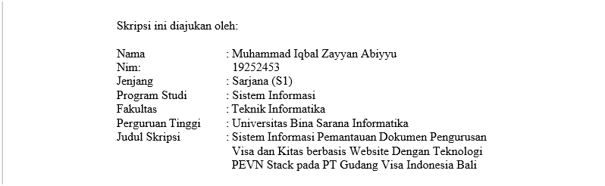

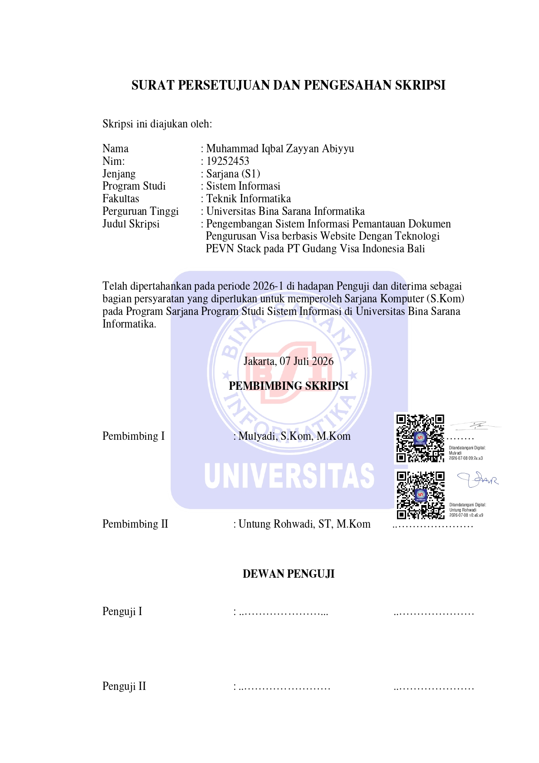
Lembar Persetujuan dan Pengesahan Skripsi

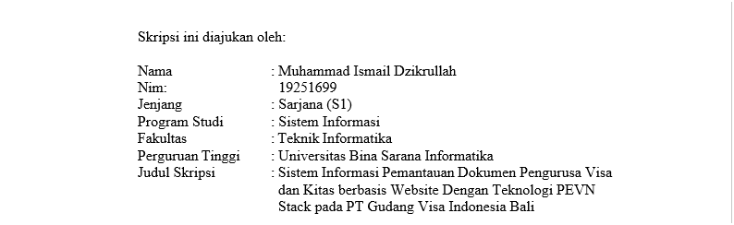
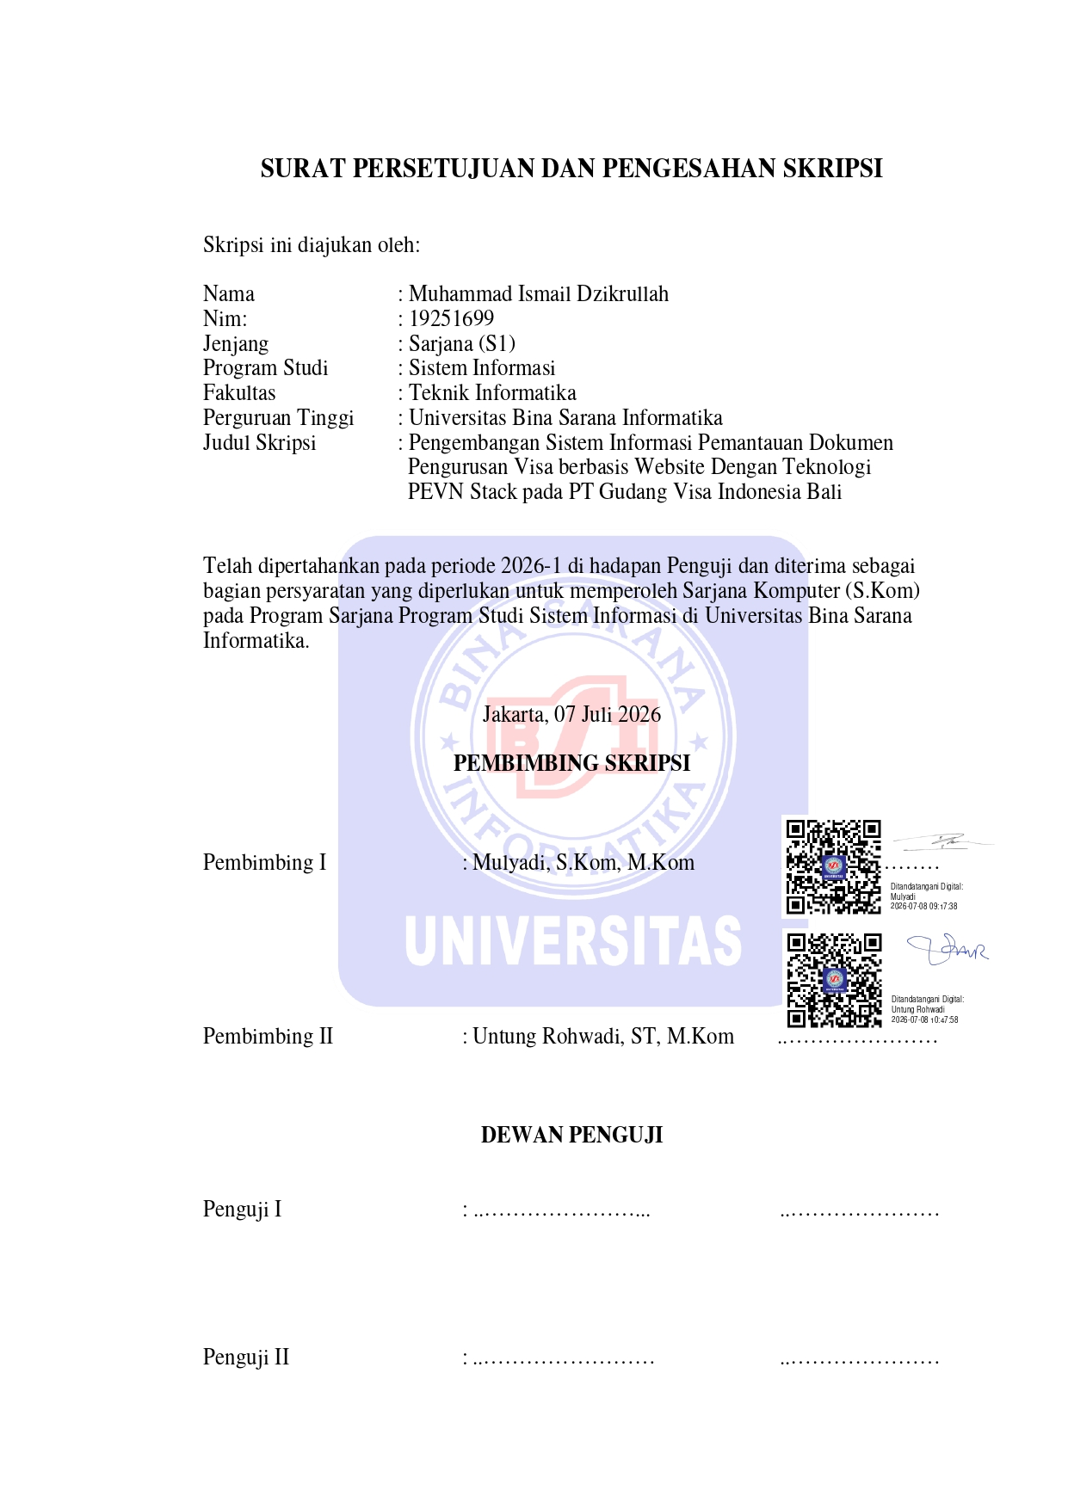

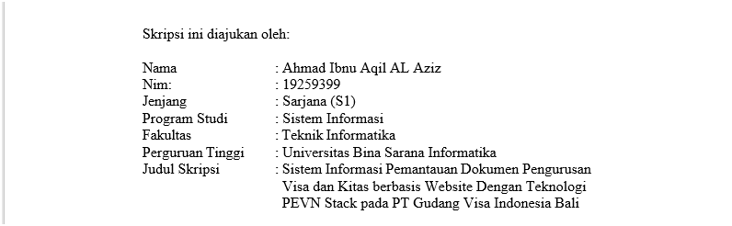
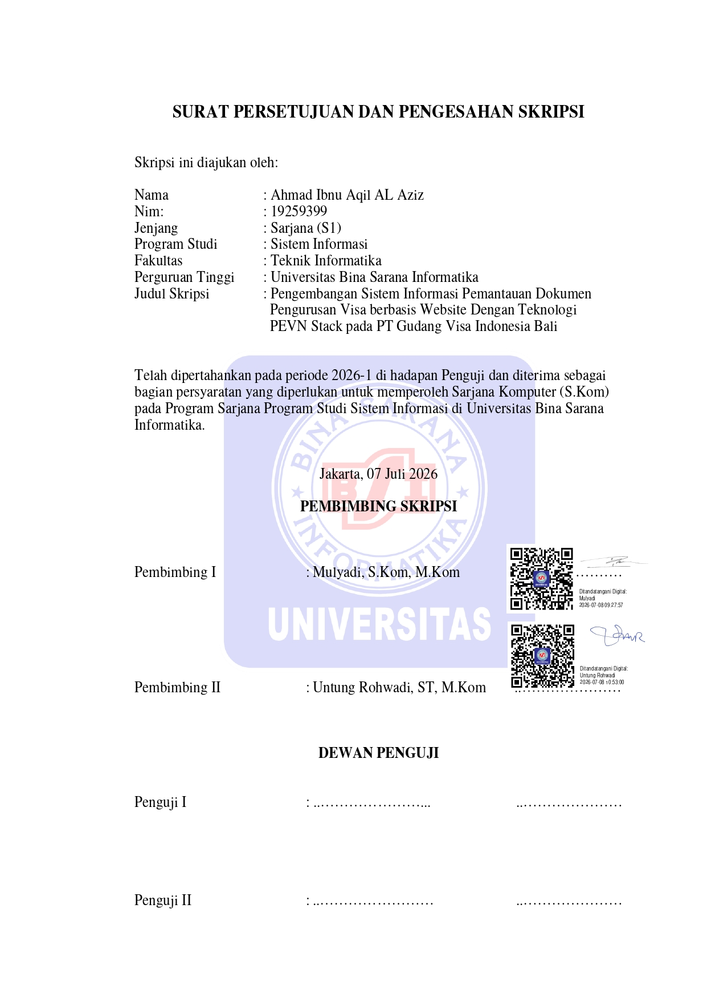

Lembar Pedoman Penggunaan Hak Cipta

Skripsi Sarjana yang berjudul “Sistem Informasi Pemantauan Dokumen Pengurusan Visa dan Kitas Berbasis Website Dengan Teknologi PEVN STACK Menggunakan Metode Waterfall Pada PT Gudang Visa Indonesia Bali” adalah hasil karya asli Muhammad Iqbal Zayyan Abiyyu dan bukan hasil terbitan sehingga peredaran karya tulis hanya berlaku di lingkungan akademik saja, serta memiliki hak cipta. Oleh karena itu, dilarang keras untuk menggandakan baik sebagian maupun seluruhnya karya tulis ini, tanpa seizin penulis.
Referensi kepustakaan diperkenankan untuk dicatat tetapi pengutipan atau peringkasan isi tulisan hanya dapat dilakukan dengan seizin penulis dan disertai ketentuan pengutipan secara ilmiah dengan menyebutkan sumbernya.
Untuk keperluan perizinan pada pemilik dapat menghubungi informasi yang tertera di bawah ini:
Nama : Muhammad Iqbal Zayyan Abiyyu
Alamat : Ciluar Kartika Land, Karadenan, Cibinong,
Kota Bogor, Jawa Barat
No. Telp : 085714954784
E-mail : muhammadiqbalzayyan@gmail.com

Lembar Pedoman Penggunaan Hak Cipta

Skripsi Sarjana yang berjudul “Sistem Informasi Pemantauan Dokumen Pengurusan Visa dan Kitas Berbasis Website Dengan Teknologi PEVN STACK Menggunakan Metode Waterfall Pada PT Gudang Visa Indonesia Bali” adalah hasil karya asli Muhammad Ismail Dzikrullah dan bukan hasil terbitan sehingga peredaran karya tulis hanya berlaku di lingkungan akademik saja, serta memiliki hak cipta. Oleh karena itu, dilarang keras untuk menggandakan baik sebagian maupun seluruhnya karya tulis ini, tanpa seizin penulis.
Referensi kepustakaan diperkenankan untuk dicatat tetapi pengutipan atau peringkasan isi tulisan hanya dapat dilakukan dengan seizin penulis dan disertai ketentuan pengutipan secara ilmiah dengan menyebutkan sumbernya.
Untuk keperluan perizinan pada pemilik dapat menghubungi informasi yang tertera di bawah ini:
Nama : Muhammad Ismail Dzikrullah
Alamat : Perum Taman Griya Kencana Blok A8 No 7 RT 02, RW 08,
Kencana, Tanah Sareal, Kota Bogor, Jawa Barat
No. Telp : 0895362417090
E-mail : kriizikri6@gmail.com

Lembar Pedoman Penggunaan Hak Cipta

Skripsi Sarjana yang berjudul “Sistem Informasi Pemantauan Dokumen Pengurusan Visa dan Kitas Berbasis Website Dengan Teknologi PEVN STACK Menggunakan Metode Waterfall Pada PT Gudang Visa Indonesia Bali” adalah hasil karya asli Ahmad Ibnu Aqil AL Aziz dan bukan hasil terbitan sehingga peredaran karya tulis hanya berlaku di lingkungan akademik saja, serta memiliki hak cipta. Oleh karena itu, dilarang keras untuk menggandakan baik sebagian maupun seluruhnya karya tulis ini, tanpa seizin penulis.
Referensi kepustakaan diperkenankan untuk dicatat tetapi pengutipan atau peringkasan isi tulisan hanya dapat dilakukan dengan seizin penulis dan disertai ketentuan pengutipan secara ilmiah dengan menyebutkan sumbernya.
Untuk keperluan perizinan pada pemilik dapat menghubungi informasi yang tertera di bawah ini:
Nama : Ahmad Ibnu Aqil AL Aziz
Alamat : Bukit Asri Blok A7 No 8, Ciomas, Kota Bogor, Jawa Barat
No. Telp : 081295631040
E-mail : ibnuaqil919@gmail.com

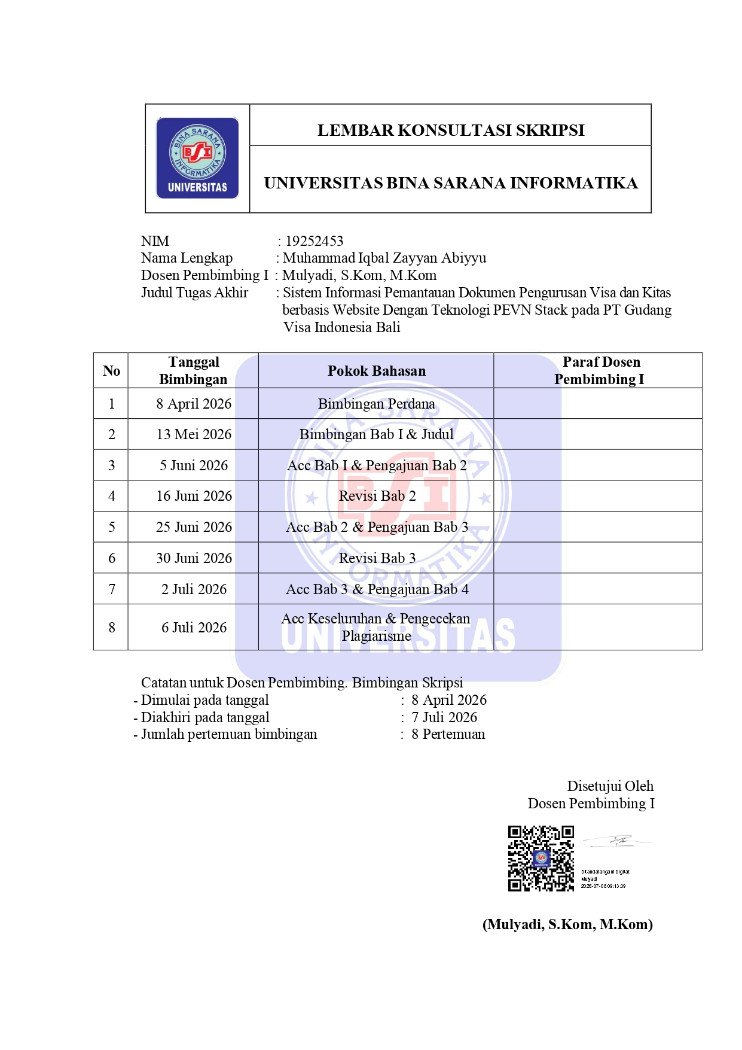
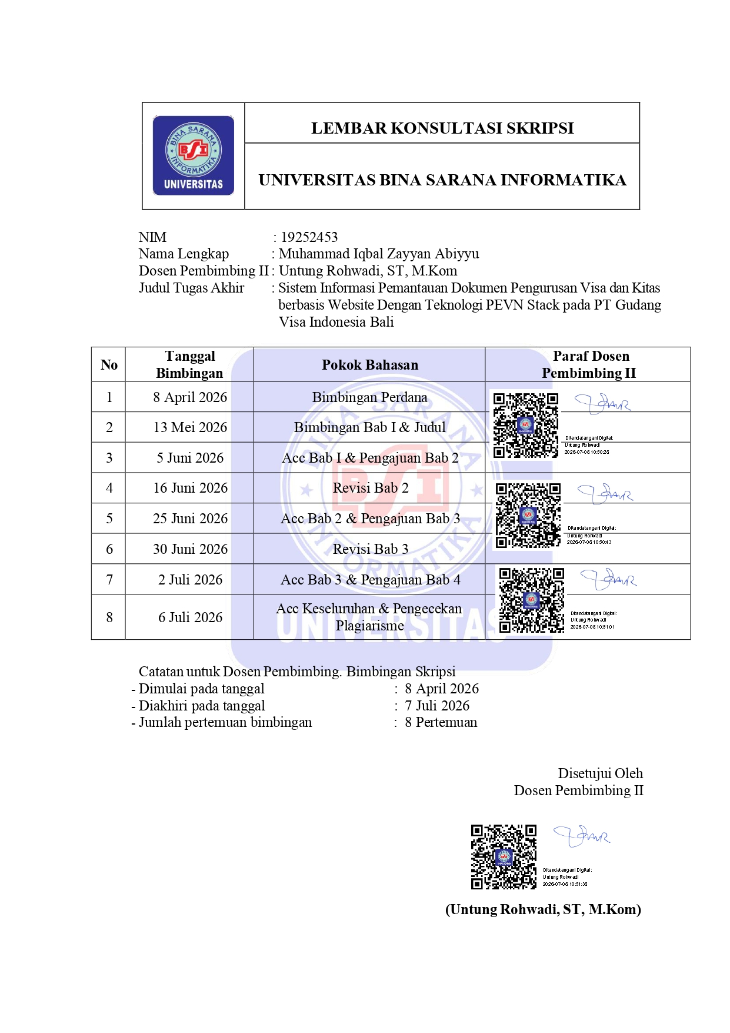
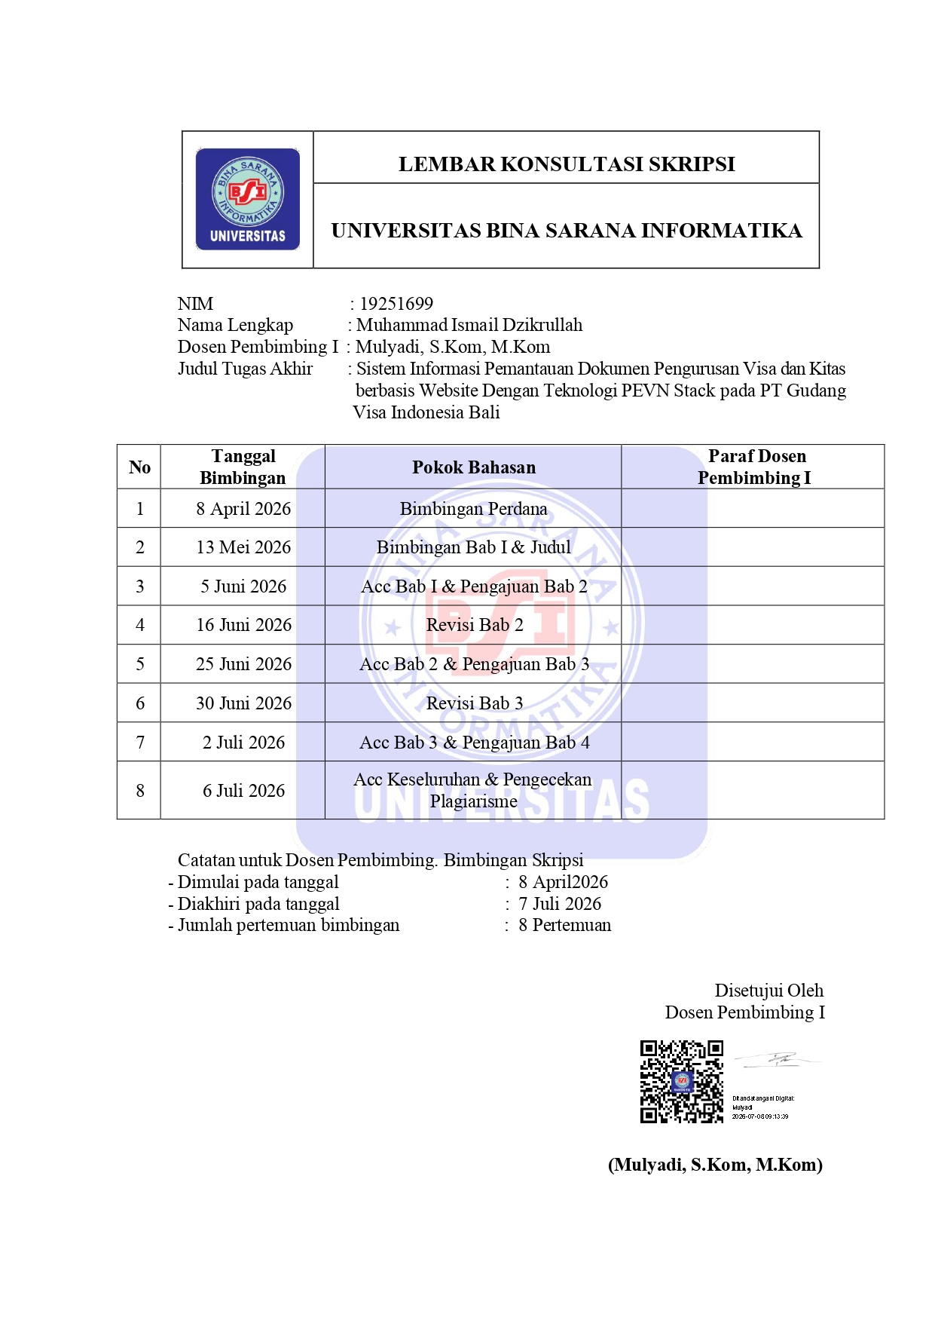
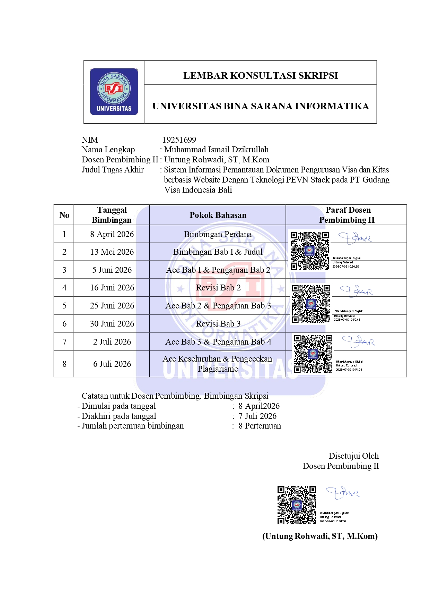
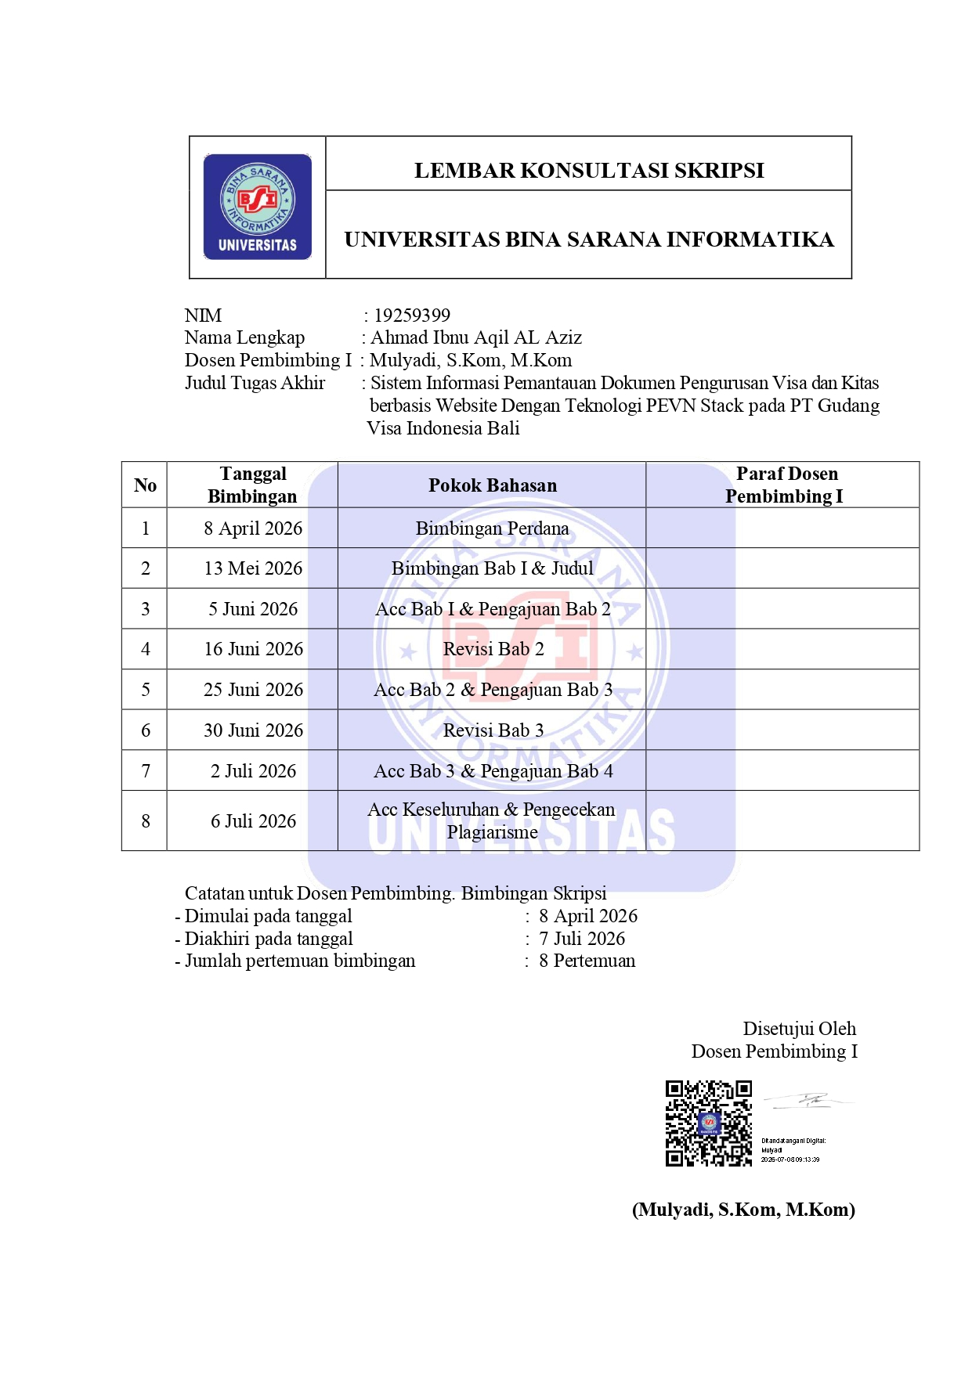
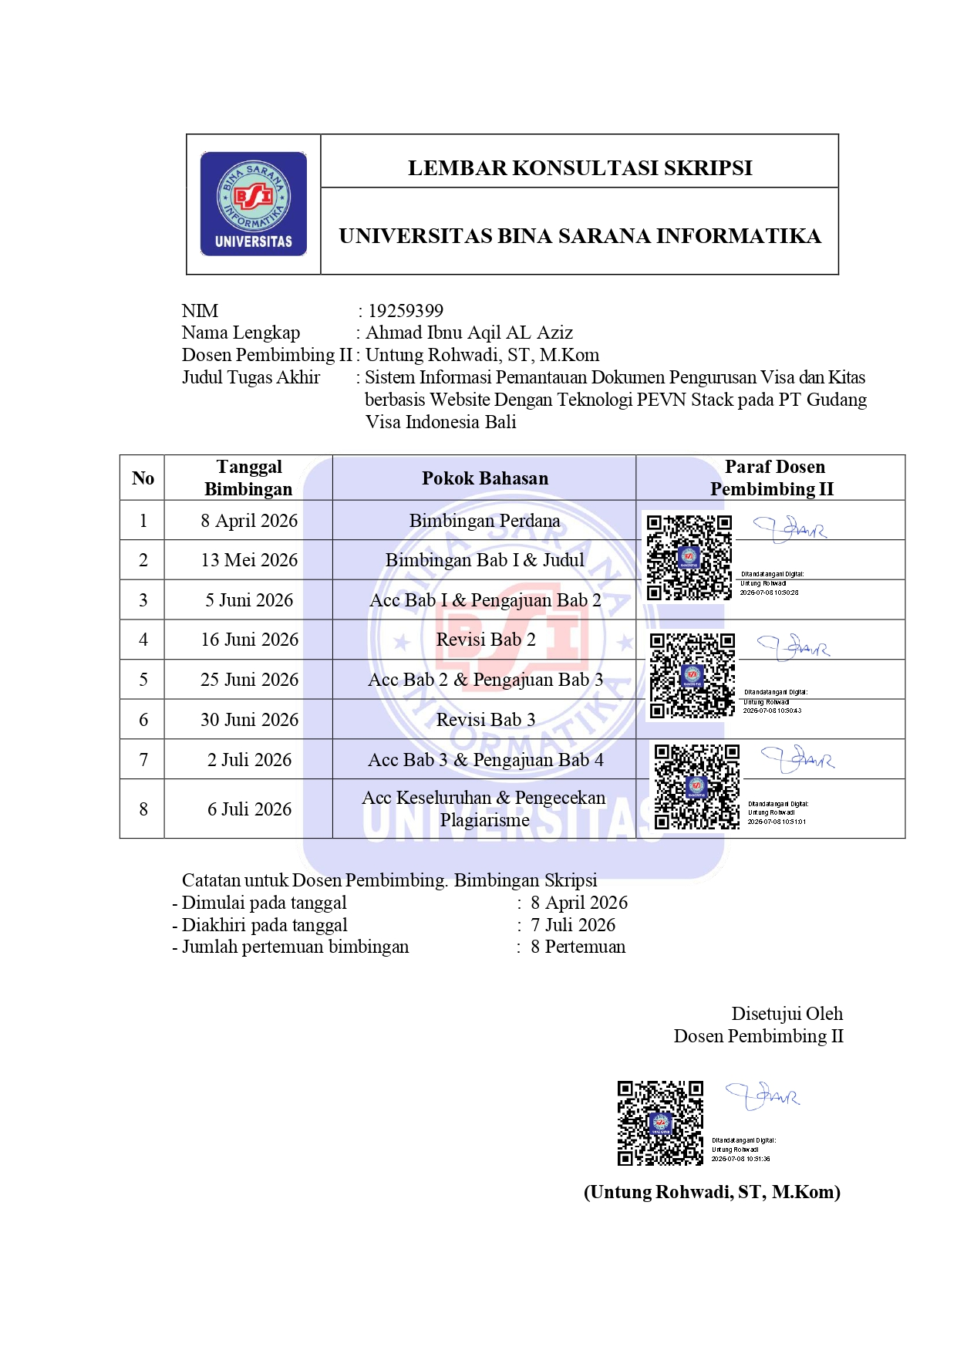
Lembar Konsultasi Skripsi

Lembar Persembahan
Dengan mengucap puji syukur kepada Allah S.W.T, Dipersembahkan karya untuk:
- Keluarga tercinta yang selalu memberikan dukungan serta doa
- Dosen Pembimbing yang memberikan arahan, masukan, dan motivasi selama pembuatan skripsi.
- Rekan serta teman seperjuangan Universitas Bina Sarana Informatika. Dimana penulis diberikan kesempatan belajar yang tidak ada habisnya untuk menuntut ilmu.
Semoga Allah SWT membalas kebaikan kalian dan selalu diberikan kemudahan dalam segala hal. Aamiin.

Kata Pengantar
Alhamdulillah, Dengan mengucapkan puji syukur kehadirat Allah SWT, yang telah melimpahkan rahmat dan karunia-Nya, sehingga pada akhirnya penulis dapat menyelesaikan tugas ini dengan baik. Skripsi pada Program Sarjana ini, penulis sajikan dalam bentuk buku yang sederhana. Adapun judul Skripsi, yang penulis ambil sebagai berikut, “Sistem Informasi Pemantauan Dokumen Pengurusan Visa dan Kitas Berbasis Website dengan Teknologi PEVN STACK pada PT Gudang Visa Indonesia Bali”.
Tujuan penulisan Skripsi pada Program Sarjana ini dibuat sebagai salah satu syarat kelulusan program Sarjana Universitas Bina Sarana Informatika. Sebagai bahan penulisan diambil berdasarkan hasil penelitian (eksperimen), observasi dan beberapa sumber literatur yang mendukung penulisan ini. Penulis menyadari bahwa tanpa bimbingan dan dorongan dari semua pihak, maka penulisan Skripsi ini tidak akan berjalan lancar.
Oleh karena itu pada kesempatan ini, izinkanlah penulis menyampaikan ucapan terima kasih kepada:
- Rektor Universitas Bina Sarana Informatika.
- Dekan Fakultas Teknik Informatika
- Ketua Program Studi Sistem Informasi Universitas Bina Sarana Informatika
- Bapak Mulyadi, S.Kom, M.Kom selaku Dosen Pembimbing I.
- Bapak Untung Rohwadi, ST, M.Kom selaku Dosen Pembimbing II.
- Staff / karyawan / dosen di lingkungan Universitas Bina Sarana Informatika.
- Bapak Rahman Santoso, SE selaku Kepala Divisi Accounting Lindo Pratama.
- Orang tua tercinta yang telah memberikan dukungan moral maupun spiritual.
- Rekan-rekan mahasiswa kelas 19.8AA.07 Universitas Bina Sarana Informatika
Serta semua pihak yang terlalu banyak untuk disebut satu persatu sehingga terwujudnya penulisan ini.
Penulis berharap semoga Skripsi ini bermanfaat bagi semua pihak yang membantu, kami selaku penulis menyadari dalam penyusunan skripsi ini masih terdapat kesalahan serta kekurangan di dalamnya. Untuk itu penulis mengharapkan kriktik dan sarannya, supaya kedepannya dapat menjadi lebih baik dan bermanfaat sebagai bahan pembelajaran penulis agar lebih baik lagi di kemudian hari.

Bogor, 14 April 2025

Penulis

Abstraksi

Muhammad Iqbal Zayyan Abiyyu (19252453), Ahmad Ibnu Aqil AL Aziz (19259399), Muhammad Ismail Dzikrullah (19251699) – Sistem Informasi Pemantauan Dokumen Pengurusan Visa dan Kitas Berbasis Website Dengan Teknologi PEVN STACK Menggunakan Metode Waterfall pada PT Gudang Visa Indonesia Bali

Peningkatan permintaan layanan keimigrasian seperti Visa dan KITAS memerlukan sistem yang mampu mengelola pendaftaran dan pemantauan proses secara efisien. PT Gudang Visa Indonesia Bali sebelumnya masih menggunakan proses manual, yang menimbulkan kendala seperti keterlambatan pembaruan status, risiko kesalahan pencatatan (human error), kesulitan pencarian berkas, dan rendahnya transparansi informasi bagi klien. Penelitian ini bertujuan mengembangkan sistem informasi berbasis website menggunakan metode Waterfall untuk mempermudah proses pengelolaan dan pemantauan dokumen pengurusan visa secara efektif dan akurat. Sistem ini dibangun menggunakan teknologi PEVN Stack yang terdiri dari PostgreSQL, Express.js, Vue.js, dan Node.js, serta dirancang dengan pemodelan UML (Unified Modeling Language). Pengujian fungsionalitas sistem dilakukan dengan menggunakan metode Black Box Testing. Fitur yang tersedia meliputi pengelolaan data, verifikasi dokumen, dan pembaruan status pelacakan berkas secara real-time. Hasil implementasi menunjukkan sistem dapat meningkatkan efisiensi operasional, mempercepat layanan, dan memberikan transparansi informasi kepada klien melalui nomor resi pendaftaran tanpa harus datang langsung ke kantor.

Kata Kunci : Sistem informasi, monitoring dokumen, visa dan kitas, PEVN Stack, metode waterfall

Abstract

Muhammad Iqbal Zayyan Abiyyu (19252453), Ahmad Ibnu Aqil AL Aziz (19259399), Muhammad Ismail Dzikrullah (19251699) – Web-Based Visa and KITAS Document Monitoring Information System Using PEVN STACK Technology at PT Gudang Visa Indonesia Bali

An increasing demand for immigration services such as Visas and KITAS requires a system capable of managing registration and monitoring processes efficiently. PT Gudang Visa Indonesia Bali previously relied on manual processes, which caused bottlenecks such as delayed status updates, a high risk of human error in recording, difficulties in file retrieval, and low information transparency for clients. This study aims to develop a web-based information system using the Waterfall method to facilitate effective and accurate management and monitoring of Visa and KITAS application documents. The system was developed using the PEVN Stack technology consisting of PostgreSQL, Express.js, Vue.js, and Node.js, and designed using UML (Unified Modeling Language) modeling. The functional testing of the system was executed using the Black Box Testing method. The available features include data management, document verification, and real-time tracking status updates. The implementation results indicate that the system can enhance operational efficiency, accelerate services, and provide information transparency to clients via a registration receipt number without requiring them to visit the office physically.

Keywords : Information system, document monitoring, Visa and KITAS, PEVN Stack, Waterfall Method

Daftar Isi

Daftar Simbol
- Simbol Activity Diagram
Simbol | Nama | Keterangan
 | Status awal | Sebuah diagram aktivitas memiliki status awal
 | Aktivitas | Aktivitas yang dilakukan sistem biasanya diawali dengan kata kerja
 | Percabangan/Desicion | Percabangan dimana ada aktifitas yang dipilih lebih dari satu
 | Status Akhir | Status Akhir yang digunakan sistem biasanya memiliki status akhir
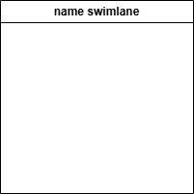 | Name swimlane | Swimlane memisahkan organisasi bisnis yang terjadi di aktifitas

- Simbol Use Case Diagram
Simbol | Nama | Keterangan
 | Actor / Aktor | Mewakili peran orang atau alat Ketika berkomunikasi dengan use case
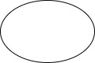 | Use Case | Interaksi antara sistem dan aktor
 | Association / asosiasi | Abstraksi dari penghubung antar actor dengan use case
 | Generalisasi / generalization | Menunjukan spealisasi aktor untuk dapat berpartisipasi dengan use case
 | Include / menggunakan | Menunjukkan bahwa suatu use case seluruhnya merupakan fungsionalitas dari use case lainnya
 | Extend / Ekstensi | Menunjukkan bahwa suatu use case merupakan tambahan fungsional dari use case lainnya jika suatu kondisi terpenuhi

- Simbol Entity Relationship Diagram
Simbol | Nama | Keterangan
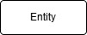 | Entity / entitas | Entitas merupakan data inti yang akan disimpan; bakal tabel pada basis data; benda yang memiliki data dan harus disimpan agar dapat diakses oleh aplikasi komputer
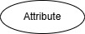 | Atribut | Field atau kolom data yang butuh disimpan dalam suatu entitas
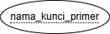 | Nama_kunci_primer | Field atau kolom data yang butuh disimpan dalam suatu entitas dan digunakan sebagai kunci akses yang diinginkan
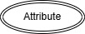 | Nama_atribut | Field atau kolom data yang butuh disimpan dalam suatu entitas yang dapat memiliki nilai lebih dari satu
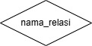 | Nama_relasi | Relasi yang dihubungkan antar entitas; biasanya diawali dengan kata kerja
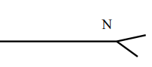 | Asosiasi / association | Penghubung antar relasi dan entitas dimana di kedua ujungnya memiliki multiplicity kemungkinan jumlah pemakai maksimum keterhubungan antar entitas 1 dengan entitas lain disbebut kardinalitas, 1 ke N atau One to Many

- Simbol Class Diagram
Simbol | Nama | Keterangan
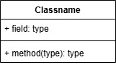 | Class / Kelas | Kelas pada struktur sistem
 | Interface / antarmuka | Sama dengan konsep interface dalam pemrograman berorientasi objek
 | Association / asosiasi | Relasi antar kelas dengan makna umum, asosiasi biasanya juga disertai dengan multiplicity
 | Directed association / asosiasi berarah | Relasi antar kelas dengan makna kelas yang satu digunakan oleh kelas lain
 | Generalisasi / generalization | Relasi antar kelas dengan makna generalisasi-spesialisasi (umum-khusus)
 | Dependlency / kebergantungan | Relasi antar kelas dengan makna kebergantungan antar kelas
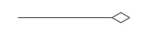 | Aggregation / Agregasi | Relasi antar kelas dengan makna semua bagian (whole-part)

- Simbol Sequence Diagram
Simbol | Nama | Keterangan
 | Actor / actor | Orang, proses atau suatu system lain yang berinteraksi dengan system informasi yang akan dibuat di luar system informasi yang akan dibuat sendiri
 | Entity object | Suatu objek yang beirisi informasi kegiatan yang terkait yang tetap dan disimpan kedalam suatu database
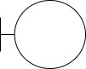 | Boundary object | Sebuah objek yang menjadi penghubung sistem
 | Control object | Mengkoordinasikan perilaku system dan dinamuka dari suatu system, menangani tugas utama dan mengontrol alu kerja suatu sistem
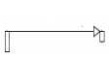 | Object message | Menggambarkan pesan atau hubungan antar objek yang menunjukkan urutan kejadian yang terjadi
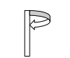 | Message to self | Menggambarkan pesan atau hubungan objek itu sendiri
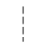 | Lifeline | Garis titik-titik yang berhubungan dengan objek, sepanjang lifeline terdapat activation
 | Activation | Mewakili sebuah eksekusi operasi dari objek

Daftar Gambar

Daftar Tabel

Daftar Lampiran

PENDAHULUAN

Latar Belakang Ide Perangkat Lunak
Perkembangan teknologi informasi saat ini mengalami kemajuan yang sangat pesat, khususnya dalam pemanfaatan sistem berbasis web. Teknologi informasi memiliki peran penting dalam mendukung kegiatan organisasi, terutama dalam pengelolaan data dan penyediaan informasi yang cepat, akurat, dan mudah diakses. Dengan adanya sistem informasi yang terkomputerisasi, proses kerja menjadi lebih efisien serta mampu meningkatkan kualitas pelayanan kepada pengguna.(Rosa et al., 2025).
Berdasarkan beberapa penelitian terdahulu, penerapan sistem informasi dalam pengelolaan dokumen terbukti mampu meningkatkan efisiensi dan akurasi data. Namun, penelitian-penelitian tersebut juga menunjukkan bahwa masih banyak organisasi yang menggunakan sistem manual dalam pengelolaan dokumen, sehingga menimbulkan berbagai permasalahan seperti keterlambatan pembaruan informasi, kesalahan pencatatan, serta kesulitan dalam proses pencarian data. Hal ini menunjukkan bahwa masih terdapat kebutuhan akan sistem yang mampu mengelola dan memantau dokumen secara lebih efektif dan terintegrasi.(Reni, 2023)
PT Gudang Visa Indonesia Bali merupakan perusahaan yang bergerak di bidang jasa pengurusan dokumen keimigrasian bagi individu maupun perusahaan. Dalam proses operasionalnya, pengelolaan dan pemantauan dokumen masih dilakukan secara manual. Kondisi ini menyebabkan beberapa permasalahan, di antaranya keterlambatan dalam pembaruan status dokumen, tingginya risiko kesalahan pencatatan, serta kurang efisiennya proses pencarian data. Selain itu, belum adanya sistem yang terintegrasi juga mengakibatkan kurang optimalnya transparansi informasi dan komunikasi antara staf dan pelanggan karena tidak tersedianya akses informasi secara real-time.
Berdasarkan permasalahan tersebut, diperlukan suatu sistem informasi berbasis web yang mampu mengelola dan memantau dokumen secara terintegrasi. Sistem ini diharapkan dapat meningkatkan efisiensi proses kerja, meminimalkan kesalahan data, serta menyediakan informasi yang cepat dan akurat kepada pengguna. Oleh karena itu, penelitian ini dilakukan dengan judul “Implementasi Sistem Informasi Pemantauan Dokumen Pengurusan Visa Berbasis Web pada PT Gudang Visa Indonesia Bali” sebagai solusi terhadap permasalahan yang ada.

Analisa Masalah dan Solusi
Berdasarkan latar belakang yang telah diuraikan, terdapat beberapa permasalahan yang terjadi pada PT Gudang Visa Indonesia Bali, yaitu:
- Proses pencatatan dan penyimpanan data dokumen masih dilakukan secara manual sehingga rentan terhadap kesalahan (human error) dan kehilangan data.
- Tidak adanya sistem terintegrasi menyebabkan kesulitan dalam memantau perkembangan status dokumen secara berkala.
- Informasi terkait status dokumen sering terlambat diperbarui sehingga menghambat proses pelayanan.
- Data yang tidak terstruktur dengan baik menyulitkan staf dalam mencari dokumen yang dibutuhkan.
- Pelanggan tidak dapat mengetahui perkembangan dokumen secara langsung karena tidak adanya sistem yang menyediakan akses informasi.
- Interaksi antara staf dan pelanggan masih bergantung pada komunikasi manual, sehingga tidak efisien dan memakan waktu.

Untuk mengatasi permasalahan yang ada, diusulkan pengembangan Sistem Informasi Pemantauan Dokumen Pengurusan Visa Berbasis Website dengan menggunakan metode Waterfall melalui pendekatan sebagai berikut:

- Mengembangkan sistem berbasis web yang memungkinkan admin mengelola data dokumen dan pelanggan secara terstruktur dan terpusat, sehingga mengurangi kesalahan manual.
- Menyediakan fitur pemantauan status dokumen secara real-time yang dapat diakses oleh pelanggan melalui dashboard sistem.
- Membangun sistem basis data terintegrasi untuk mempermudah proses penyimpanan, pengelolaan, dan pencarian data secara cepat dan akurat.
- Meningkatkan transparansi informasi dengan menyediakan akses langsung kepada pelanggan terhadap status dokumen yang sedang diproses.
- Menerapkan metode pengembangan sistem Waterfall yang meliputi tahap analisis kebutuhan, perancangan sistem, implementasi, pengujian, dan pemeliharaan, sehingga sistem dapat dikembangkan secara sistematis dan terstruktur.

Tujuan dan Manfaat Perangkat Lunak
Tujuan dari pengembangan Sistem Informasi Pemantauan Dokumen Pengurusan Visa Berbasis Website pada PT Gudang Visa Indonesia Bali adalah sebagai berikut:
- Membangun sistem informasi berbasis web yang dapat mengelola data dokumen pengurusan visa secara terstruktur dan terintegrasi.
- Mempermudah proses pemantauan status dokumen secara cepat, akurat, dan real-time.
- Meningkatkan efisiensi kerja staf dalam pengolahan, pencatatan, dan pencarian data dokumen.
- Menyediakan media informasi yang transparan bagi pelanggan terkait perkembangan dokumen yang sedang diproses.
- Mengurangi kesalahan pencatatan dan keterlambatan yang sering terjadi pada sistem manual.
Adapun manfaat dari pengembangan sistem ini adalah sebagai berikut:
- Bagi Perusahaan:
- Meningkatkan efisiensi dan efektivitas dalam pengelolaan dokumen pengurusan visa.
- Mempermudah proses pemantauan dan pengendalian status dokumen secara terintegrasi.
- Mengurangi risiko kesalahan pencatatan serta kehilangan data.
- Meningkatkan kualitas pelayanan dan profesionalisme perusahaan.
- Bagi Pengguna:
- Mempermudah admin dalam mengelola, memperbarui, dan mencari data dokumen.
- Membantu pelanggan dalam memantau status dokumen secara cepat dan real-time.
- Meningkatkan transparansi informasi antara pihak perusahaan dan pelanggan.
- Mengurangi ketergantungan pada proses komunikasi manual.
- Bagi Penulis:
- Menambah wawasan dan pengalaman dalam merancang serta mengembangkan sistem informasi berbasis web.
- Menerapkan ilmu yang telah diperoleh selama perkuliahan ke dalam studi kasus nyata.
- Meningkatkan kemampuan analisis, perancangan, dan implementasi sistem menggunakan metode Waterfall.
- Sebagai salah satu syarat untuk menyelesaikan pendidikan pada program studi Sistem Informasi.

Batasan Perangkat Lunak
Untuk memastikan pengembangan sistem informasi ini tetap terarah dan sesuai dengan ruang lingkup penelitian, maka perangkat lunak yang dibangun memiliki batasan-batasan sebagai berikut:
- Sistem ini dikhususkan hanya untuk mengelola dan monitoring dokumen pengurusan VISA dan KITAS. Layanan lain yang tersedia di PT Gudang Visa Indonesia seperti tiket pesawat, akomodasi, dan paket tur tidak dicakup dalam sistem ini.
- Sistem ini dibatasi untuk dua jenis pengguna utama:
  - Staff (Pihak Perusahaan): Memiliki hak akses penuh untuk mengelola data, memverifikasi dokumen, memperbarui status monitoring dari tahap awal hingga dokumen diterima kembali oleh client, serta membuat laporan.
  - Client: Hanya memiliki hak akses terbatas sebagai peninjau untuk melakukan pelacakan (tracking) status pengajuan secara real-time menggunakan nomor resi pendaftaran yang didapatkan saat awal pengajuan.
- Proses monitoring dibatasi pada alur pergerakan dokumen yang dimulai dari unggahan dokumen oleh klien, verifikasi oleh staf internal, proses pengajuan di kedutaan/imigrasi (tahap proceed), hingga dokumen diserahkan kembali kepada klien (tahap granted).
- Fitur otomatisasi pada sistem ini dibatasi pada pemberian nomor ID pendaftaran secara otomatis, pembaruan status pengajuan ke dashboard klien secara otomatis setelah staf mengubah data di dashboard admin, dan pembuatan laporan periodik.
- Sistem dikembangkan sebagai aplikasi berbasis website yang diakses melalui peramban (browser). Penelitian ini tidak mencakup pengembangan aplikasi berbasis mobile native baik Android maupun iOS.
- Sistem memfasilitasi pengunggahan dokumen dalam format PDF, JPG, atau PNG, namun tidak melakukan validasi keaslian dokumen secara otomatis. Seluruh proses pemeriksaan keabsahan, kelengkapan, dan kelayakan dokumen dilakukan sepenuhnya secara manual oleh Staff perusahaan.
- Fitur keamanan dibatasi pada autentikasi login menggunakan email/username dan password. Sistem tidak mencakup fitur keamanan tambahan seperti enkripsi data tingkat lanjut, kode OTP, atau autentikasi dua faktor (2FA).

LANDASAN TEORI

Konsep Dasar Sistem
- Model Pembelajaran Berbasis Web
Perkembangan teknologi informasi dan komunikasi yang pesat memengaruhi berbagai aspek kehidupan, termasuk pendidikan. Hal ini mendorong penggunaan internet dalam pembelajaran jarak jauh, seperti untuk melihat jadwal, mengirim tugas, mengecek nilai, serta melakukan konsultasi dan diskusi antara mahasiswa dan dosen.(Meiliyanthi & Purnamawati, 2022)
Media pembelajaran berbasis web adalah bagian dari pemanfaatan kecanggihan teknologi dalam dunia Pendidikan yang implementasi dalam kegiatan belajar mengajar dengan memanfaatkan media website yang dapat digunakan melalui jaringan internet (Media et al., 2022).
Pengembangan media pembelajaran berbasis website memerlukan sebuah metode pengembangan media. Pada beberapa penelitian sebelumnya seperti pada pengembangan media pembelajaran yang telah dilakukan (Azkiyah et al., 2022).
Dari berbagai pendapat diatas, dapat disimpulkan bahwa aplikasi pembelajaran berbasis web adalah media berbasis program ringan yang disusun dalam bentuk situs web yang terhubung dengan jaringan dengan tujuan agar guru dan peserta didik dapat mengakses aplikasi dengan mudah. Kemudahan akses dari aplikasi pembelajaran berbasis web adalah poin positif yang diharapkan dapat meningkatkan kualitas pembelajaran (Harun et al., 2024)

- Sistem
- Pengertian Sistem
Sistem secara sederhana didefinisikan sebagai himpunan dari sekelompok komponen yang memiliki suatu tujuan yang sama dan melakukan secara bekerja sama. Sistem juga didefinisikan sebagai himpunan dari sekelompok elemen-elemen yang mempunyai keterkaitan dan keterhubungan satu sama lainnya dan kesemuanya itu membentuk satu kesatuan yang utuh (Yudha et al., 2023)
Fakhri Husein dan Wibowo menjelaskan sistem yaitu seperangkat komponen yang saling berhubungan dan berfungsi untuk mengumpulkan, memproses, menyimpan dan mendistribusikan informasi guna mendukung pembuatan keputusan dan berfungsi sebagai pengawas dalam organisasi. Antara sistem yang satu dengan sistem yang lainnya saling berhubungan dan saling tergantung agar tujuan utama dalam organisasi atau lembaga dapat tercapai (Efendi et al., 2022)
- Pengertian Informasi
Informasi adalah sekumpulan data atau fakta yang telah diproses dan diolah sedemikian rupa sehingga menghasilkan sesuatu yang bisa dipahami dan memberikan manfaat bagi penerimanya. Istilah informasi berasal dari bahasa Perancis kuno, yaitu “informacion,” yang mengambil dari bahasa Latin, informare yang artinya aktivitas dalam pengetahuan yang dikomunikasikan”. (Efendi et al., 2022)
Informasi juga merupakan segala sesuatu yang dibutuhkan manusia untuk menambah wawasan, memperbarui pengetahuan, dan sebagai bahan beropini. Informasi sendiri dapat ditemukan dalam format dan bentuk apa pun, baik itu di media cetak maupun media online (Di et al., 2024).
Pengertian informasi menurut Tukino, informasi merupakan sebuah data yang dikelolah menjadi sesuatu yang lebih bernilai tinggi bagi penerima guna untuk membantu membuat sebuah pengambilan keputusan (Maydianto & Ridho, 2021). Dapat disimpulkan bahwa informasi dapat disajikan dalam berbagai bentuk dan media, baik cetak maupun digital. Agar memberikan manfaat yang optimal, informasi harus memiliki kualitas yang baik, seperti akurat, tepat waktu, relevan, lengkap, dan mudah dipahami. Dalam suatu sistem, informasi berperan penting sebagai dasar pengambilan keputusan, mengurangi ketidakpastian, meningkatkan wawasan, serta mendukung proses perencanaan, pengendalian, dan evaluasi.
- Pengertian Implementasi
Implementasi adalah proses pelaksanaan atau penerapan suatu rencana, kebijakan, atau aturan untuk mencapai tujuan tertentu. Secara etimologis, implementasi berasal dari bahasa Inggris to implement, yang berarti menyediakan sarana untuk melaksanakan sesuatu serta memberikan dampak atau hasil nyata. Dengan demikian, implementasi tidak hanya sebatas menjalankan, tetapi juga memastikan bahwa suatu kebijakan atau keputusan dapat diterapkan secara efektif dan menghasilkan akibat yang diharapkan (Kaendung Evander, Pangemanan v, 2021).
Implementasi dapat dibedakan menjadi beberapa jenis berdasarkan karakteristiknya. Implementasi administratif dilakukan dalam kegiatan operasional sehari-hari dalam birokrasi pemerintahan. Implementasi politik terjadi pada kebijakan yang memiliki tingkat konflik tinggi meskipun ambiguitasnya rendah. Implementasi eksperimen diterapkan pada kebijakan yang bersifat ambigu namun memiliki konflik rendah. Sementara itu, implementasi simbolik dilakukan pada kebijakan yang memiliki tingkat ambiguitas dan konflik yang sama-sama tinggi (Mukhtar et al., 2022)

- Sistem Informasi
Sistem informasi merupakan sebuah sistem yang digunakan untuk mengumpulkan, mengolah, menyimpan, dan menyebarkan informasi dalam suatu organisas. Sistem informasi dapat membantu organisasi untuk meningkatkan efisiensi dan efektivitas operasionalnya, meningkatkan kualitas produk dan layanan, meningkatkan komunikasi serta kolaborasi antar pengelola dan pengguna layanan (Fahmi Adham, 2024).
Sebagai media untuk menyebarkan informasi, sistem informasi memiliki peran yang krusial dalam berbagai hal. Tugas utama sistem informasi adalah mengelola informasi melalui serangkaian proses, yaitu pengumpulan, penyimpanan, pengolahan, dan penyebaran yang kemudian digunakan untuk membantu dalam pengambilan keputusan, perencanaan, pengendalian dan evaluasi. (Aqshal & M. Abu Jihad, 2025).

- Pengertian Visa
Menurut Peraturan Menteri Hukum dan Hak Asasi Manusia Republik Indonesia Nomor 29 Tahun 2021, visa merupakan keterangan resmi, baik manual maupun elektronik, yang diberikan oleh pejabat berwenang sebagai izin untuk masuk ke wilayah Indonesia dan dasar pemberian izin tinggal. Secara umum, visa berfungsi sebagai otorisasi perjalanan sekaligus upaya perlindungan negara dari masuknya orang asing secara ilegal. (Riyadi1 et al., 2025)
Visa menurut Peraturan Menteri Hukum dan Hak Asasi Manusia Republik Indonesia (Permenkumham) No. 29 Tahun 2021 tentang Visa dan Izin Tinggal adalah keterangan tertulis, baik secara manual maupun elektronik yang diberikan oleh pejabat yang berwenang untuk melakukan perjalanan ke wilayah Indonesia dan menjadi dasar untuk pemberian Izin Tinggal (Anshari, 2022).
Visa untuk orang asing terdiri dari dua jenis, yaitu visa kunjungan dan visa tinggal terbatas. Visa kunjungan meliputi satu kali dan beberapa kali perjalanan untuk keperluan seperti bisnis, pembelian barang, dan pra-investasi. Sedangkan visa tinggal terbatas (VITAS) digunakan untuk bekerja atau non-bekerja, dengan masa tinggal maksimal 2 tahun di Indonesia (Indrady et al., 2022).

- Sistem OOP (Object-Oriented Programming)
Pemrograman Berorientasi Objek (Object-Oriented Programming/OOP) merupakan paradigma pemrograman yang menggunakan objek sebagai representasi elemen dunia nyata, yang di dalamnya terdapat data dan metode. Pendekatan ini memungkinkan pengembang merancang aplikasi secara lebih modular, terstruktur, dan fleksibel.(Jl et al., 2025). Object-Oriented Programming (OOP) merupakan metode pengembangan perangkat lunak yang menorganisir program sebagai sekumpulan objek yang memiliki data serta operasi yang dapat dilakukan terhadapnya. OOP adalah paradigma atau teknik pemrograman yang berfokus pada konsep objek dalam pengembangan sistem (Abdurrahman et al., 2025).

- Website
Website merupakan salah satu aplikasi yang berisi berbagai dokumen multimedia, seperti teks, gambar, suara, animasi, dan video. Website bekerja menggunakan protokol HTTP (Hypertext Transfer Protocol) dan dapat diakses melalui perangkat lunak yang disebut browser. Adapun fungsi website antara lain sebagai media promosi, pemasaran, penyampaian informasi, pendidikan, serta sarana komunikasi.Internet (Nurlailah & Nova Wardani, 2023).
Website adalah sekumpulan halaman web yang saling terhubung dan memiliki topik yang berkaitan antara satu halaman dengan halaman lainnya. Website biasanya ditempatkan pada sebuah server web dan dapat diakses melalui jaringan internet maupun jaringan local (Nurfaizal et al., 2023)
- Internet
Internet (kependekan dari interconnection networking) adalah sistem global yang menghubungkan jaringan komputer di seluruh dunia menggunakan protokol TCP/IP. Internet menyediakan layanan informasi, komunikasi, dan pertukaran data secara luas (Nardiono & Lutfi Fuadi, 2023). Menurut Rusman (2012:277), internet merupakan perpustakaan raksasa dunia karena di dalamnya terdapat miliaran sumber informasi. Berbagai informasi tersebut dapat diakses dengan cepat dan mudah, sehingga internet dapat dimanfaatkan untuk mencari informasi sesuai dengan kebutuhan (Maishara et al., 2023)
Internet berkembang pesat dan memberikan dampak besar di berbagai bidang. Pemanfaatan internet secara sehat dapat mendorong kemajuan kehidupan, karena pengguna dapat memperoleh berbagai informasi dan pengetahuan dari situs-situs yang tersedia di internet (Retno Andani & Poningsih, 2021)
- Web Browser
Web browser adalah perangkat lunak yang digunakan untuk mengakses dan menampilkan halaman website di internet. Browser bekerja dengan cara mengirim permintaan ke server menggunakan protokol HTTP atau HTTPS, kemudian menampilkan hasilnya dalam bentuk teks, gambar, video, maupun elemen multimedia lainnya sehingga dapat dipahami oleh pengguna (Yanuar & Senubekti, 2022).
Web browser merupakan aplikasi yang berfungsi sebagai jembatan antara pengguna dengan jaringan internet. Melalui browser, pengguna dapat menelusuri berbagai informasi, membuka halaman web, serta berinteraksi dengan konten yang tersedia (Holifatul et al., 2023)

- Web Server
Web server adalah perangkat lunak yang berfungsi untuk menyediakan dan mengirimkan konten kepada perangkat klien, seperti web browser, melalui jaringan internet maupun jaringan lokal. Ketika klien melakukan permintaan terhadap suatu halaman web atau konten tertentu, web server akan memproses permintaan tersebut dan mengirimkan kembali informasi yang dibutuhkan (Saputra et al., 2023). Web server merupakan aplikasi yang dapat diakses dan dipublikasikan menggunakan standar internet. Web server berfungsi sebagai tempat penyimpanan halaman web serta data yang berkaitan dengan website, sehingga dapat diakses dan ditampilkan kepada pengguna melalui jaringan internet (Pringsewu et al., 2022)

- Basis Data
Basis data adalah kumpulan data yang tersusun secara sistematis dan disimpan di dalam komputer, sehingga dapat diakses dan diverifikasi menggunakan program komputer. Perangkat lunak yang digunakan untuk mengelola, memproses, dan melakukan query terhadap data tersebut disebut Sistem Manajemen Basis Data (DBMS). (Fahzirah & Padli Nasution, 2024). Dalam pengelolaannya, terdapat berbagai metode untuk mengatur skema atau memodelkan struktur basis data yang dikenal sebagai model basis data atau model data. Basis data juga berfungsi sebagai sistem penyimpanan digital yang memungkinkan pengelolaan data oleh banyak pengguna, serta dapat dibuat menggunakan berbagai aplikasi.
Basis data, atau disebut juga database, adalah kumpulan data atau informasi yang disusun secara terstruktur berdasarkan kriteria tertentu, sehingga saling berkaitan satu sama lain. Basis data merupakan salah satu komponen penting dalam sistem informasi karena berperan sebagai dasar dalam penyampaian informasi kepada pengguna. (Annisa Rahmawita et al., 2023)
              - NodeJs
Node.js adalah lingkungan eksekusi (runtime environment) yang memungkinkan JavaScript dijalankan pada sisi server, sehingga bahasa tersebut tidak hanya digunakan untuk membangun antarmuka pengguna di browser, tetapi juga dapat dimanfaatkan untuk mengembangkan aplikasi backend. Selain itu, Node.js menggunakan Google V8 JavaScript Engine yang mampu menjalankan kode JavaScript di luar browser dengan performa yang cepat dan efisien (Budi & Budi, 2024).
              - ExpressJs
Express.js merupakan sebuah framework berbasis Node.js yang banyak digunakan dalam pengembangan aplikasi web dan REST API. Framework ini dikenal karena memiliki dokumentasi yang lengkap, mudah dipelajari, serta menyediakan berbagai fitur yang mempermudah proses pengembangan aplikasi. Dengan menggunakan Express.js, pengembang dapat membangun layanan backend secara lebih terstruktur, efisien, .dan mudah untuk dikembangkan maupun dipelihara (Nasrul, 2023)
              - Vuejs
Vue.js merupakan framework JavaScript yang digunakan untuk membangun antarmuka pengguna (user interface) pada aplikasi web. Framework ini dikembangkan oleh Evan You pada tahun 2013 dan banyak dimanfaatkan dalam pengembangan Single Page Application (SPA) karena mampu menghasilkan aplikasi yang cepat, ringan, serta mudah dikelola melalui pendekatan berbasis komponen (component-based) (S. M. Prasetyo et al., 2022).
              - PostgoreSQL
PostgreSQL merupakan sistem manajemen basis data relasional (Relational Database Management System atau RDBMS) yang dikembangkan oleh University of California, Berkeley. Database ini bersifat open source sehingga dapat digunakan tanpa biaya lisensi serta mendukung berbagai platform sistem operasi. Selain itu, PostgreSQL menyediakan dukungan terhadap bahasa SQL dan PostgoreSQL untuk mengelola data secara efisien serta mendukung pengembangan aplikasi dengan kebutuhan pengolahan data yang kompleks (D. A. B. Prasetyo, 2022).
- Pengembangan Perangkat Lunak
Model Waterfall merupakan salah satu model dalam SDLC yang sering digunakan, dan juga dikenal sebagai model konvensional atau classic life cycle. Model ini menerapkan pendekatan yang sistematis dan berurutan, dimulai dari tahap kebutuhan sistem, kemudian dilanjutkan ke analisis, perancangan (desain), pengkodean (coding), pengujian atau verifikasi, hingga tahap pemeliharaan (maintenance) (Widya & Habibah, 2023).
Adapun Metode Waterfall terbagi menjadi lima tahapan (Rahayu et al., 2024) yaitu:
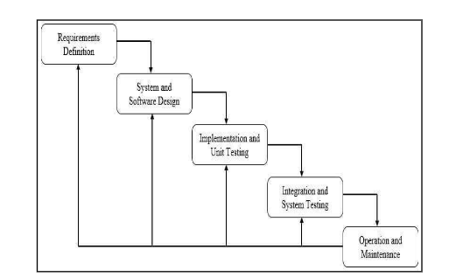
Sumber: (Rahayu et al., 2024)
Gambar II.1
Metode Waterfall
              - Requirements Definition ( Analisis Kebutuhan)
Tahap awal untuk mengumpulkan dan mendefinisikan semua kebutuhan sistem. Di sini dilakukan identifikasi apa saja yang dibutuhkan pengguna, tujuan sistem, serta batasan yang ada. Hasilnya biasanya berupa dokumen spesifikasi kebutuhan.
              - System and Software Design (Perancangan Sistem)
Setelah kebutuhan jelas, tahap berikutnya adalah merancang sistem. Ini mencakup arsitektur sistem, desain database, struktur program, hingga tampilan antarmuka. Tujuannya agar pengembang punya gambaran jelas sebelum mulai coding.
              - Implementation and Unit Testing (Implementasi dan Pengujian Unit)
Pada tahap ini, desain yang sudah dibuat mulai diubah menjadi kode program. Setiap bagian (modul) sistem dikembangkan dan diuji secara terpisah (unit testing) untuk memastikan fungsinya berjalan dengan benar.
              - Integration and System Testing (Integrasi dan Pengujian Sistem)
Semua modul yang sudah dibuat kemudian digabungkan (integrasi) menjadi satu sistem utuh. Setelah itu dilakukan pengujian sistem secara keseluruhan untuk memastikan tidak ada error dan semua fungsi berjalan sesuai kebutuhan.
              - Operation and Maintenance (Operasi dan Pemeliharaan)
Tahap terakhir adalah sistem mulai digunakan oleh pengguna. Selain itu dilakukan pemeliharaan seperti perbaikan bug, pembaruan sistem, atau penambahan fitur jika diperlukan.

Teori Pendukung
Dalam tugas akhir ini teori pendukung dalam mendiskripsikan sistem yang sedang berjalan secara, manual. Adapun Teori pendukung yang dimaksud untuk merancang model sistem pada penulisan tugas akhir ini adalah:
- Entity Relationship Diagram
Entity Relationship Diagram (ERD) adalah suatu diagram yang digunakan untuk merancang suatu basis data, dipergunakan untuk memperlihatkan hubungan atau relasi antar entitas atau objek yang terlihat beserta atributnya. Dengan kata lain, ERD menjadi suatu model untuk menjelaskan hubungan antardata dalam basis data berdasarkan objek-objek dasar data yang mempunyai hubungan antarrelasi.(Akbar & Haryanti, 2021).
Entity Relationship Diagram (ERD) adalah diagram grafis yang digunakan dalam pembuatan database untuk menggambarkan hubungan antar data. Fungsinya membantu merancang dan memahami struktur serta cara kerja database (Dan et al., 2022). ERD memiliki 3 elemen utama:
- Entitas: objek yang menjadi fokus (manusia, tempat, benda), dilambangkan dengan persegi panjang.
- Atribut: informasi yang dimiliki entitas, termasuk primary key, dilambangkan dengan elips.
- Relasi: hubungan antar entitas, dilambangkan dengan belah ketupat.
Jenis relasi dalam ERD:
- One to One: satu entitas berhubungan dengan satu entitas lain.
- One to Many: satu entitas berhubungan dengan banyak entitas lain.
- Many to Many: banyak entitas berhubungan dengan banyak entitaslain.
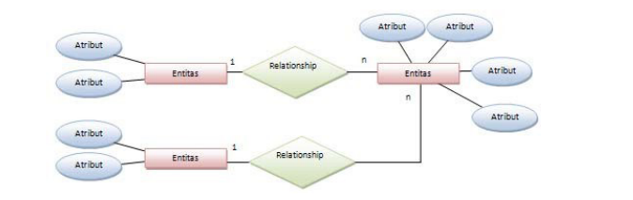
Sumber : (Akbar & Haryanti, 2021)
Gambar II.2
Contoh Entity Relationship Diagram (ERD)

- Logical Record Structure
Menurut Ladjamudin, Logical Record Structure (LRS) atau record-based model digunakan untuk menggambarkan hasil perancangan basis data dalam merepresentasikan data beserta relasinya. LRS memiliki fungsi yang sama dengan Entity Relationship Diagram (ERD), yaitu untuk menggambarkan rancangan basis data (Andrea et al., 2022).
Logical Record Structure (LRS) adalah penggambaran dari struktur record pada tabel-tabel yang terbentuk dari hasil hubungan antar himpunan entitas dalam suatu basis data. LRS digunakan untuk menggambarkan bagaimana data disusun secara logis ke dalam tabel, termasuk atribut-atribut yang dimiliki, serta hubungan antar tabel tersebut.(Satriyadi & Amalia, 2023)

Adapun contoh Logical Record Structure (LRS) yaitu:
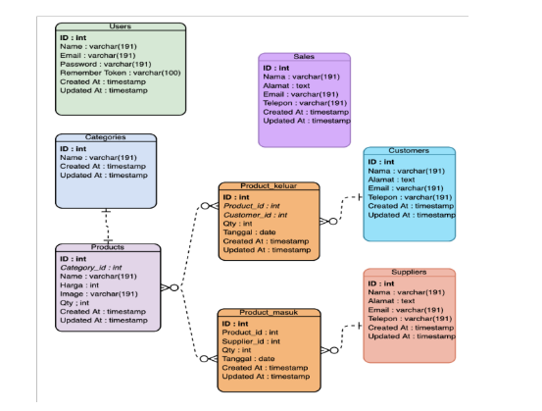
Sumber: (Satriyadi & Amalia, 2023)
Gambar II.3
Contoh Logical Record Structure (LRS)
- Unified Modelling Language
Unified Modeling Language (UML) adalah bahasa pemodelan yang digunakan untuk merancang sistem atau perangkat lunak berbasis objek. UML mencakup konsep struktur, perilaku, dan pengelolaan model, serta menyediakan berbagai diagram seperti Use Case, Class, Activity, Sequence, Component, dan Deployment untuk menggambarkan sistem (Ronal et al., 2022). Unified Modeling Language (UML) dikembangkan oleh Object Management Group (OMG) sebagai bahasa standar untuk pemodelan sistem berorientasi objek. Sejak distandarisasi pada tahun 1997, UML menjadi standar umum (de facto) dalam dokumentasi, perancangan, dan komunikasi pengembangan perangkat lunak. Melalui UML, pengembang dapat memvisualisasikan kebutuhan fungsional, struktur data, alur proses, serta interaksi antar objek secara sistematis. (Ichsandi et al., 2025).
UML memiliki fungsi untuk membantu pendeskripsian dan desain sistem perangkat lunak, khususnya system yang dibangun menggunakan pemrograman berorientasi objek. Adapun beberapa jenis diagram UML beserta definisi nya, yaitu:
- Activity Diagram
Activity diagram adalah diagram yang menggambarkan alur aktivitas atau proses dalam suatu sistem (Sugiarti, 2018). Diagram ini berfokus pada aktivitas sistem, bukan pada aktor, serta dapat menunjukkan proses yang berjalan parallel. Diagram ini menjelaskan urutan proses dari awal, percabangan keputusan, hingga akhir. Dalam UML, activity diagram termasuk bentuk khusus dari state diagram yang menekankan alur aktivitas secara umum, bukan detail internal sistem (Ari & Wahid, 2023). Diagram aktivitas atau activity diagram digunakan untuk menggambarkan alur kerja atau rangkaian aktivitas dalam suatu sistem, proses bisnis, maupun fitur pada perangkat lunak. Hal yang perlu diperhatikan adalah bahwa diagram ini berfokus pada aktivitas yang terjadi di dalam sistem, bukan pada tindakan yang dilakukan oleh actor (Suharni et al., 2023)
Berikut contoh activity diagram:
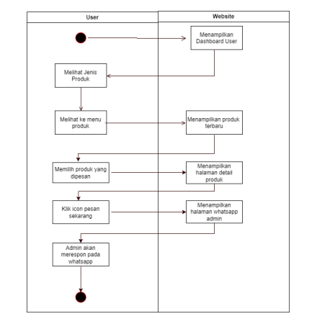
Sumber: (Suharni et al., 2023)
Gambar II.4
Contoh Activity Diagram
- Use Case Diagram
Diagram use case adalah bentuk pemodelan yang digunakan untuk menggambarkan aktivitas dalam suatu sistem yang akan dikembangkan. Diagram ini menjelaskan interaksi antara satu atau lebih aktor dengan sistem tersebut. Selain itu, use case diagram berfungsi untuk mengetahui fitur atau fungsi apa saja yang terdapat dalam sistem serta pihak-pihak yang memiliki hak untuk menggunakannya (Siahaan et al., 2022). Menurut Rosa dan Shalahuddin (2013), use case atau diagram use case adalah model yang digunakan untuk menggambarkan perilaku (behavior) dari sistem informasi yang akan dikembangkan. Use case menjelaskan interaksi antara satu atau lebih aktor dengan sistem tersebut. Secara umum, diagram ini digunakan untuk mengetahui fungsi-fungsi yang tersedia dalam sistem informasi serta siapa saja yang memiliki hak untuk mengakses dan menggunakannya (Irfandi et al., 2023).
Berikut adalah contoh Use Case Diagram menurut (Irfandi et al., 2023):
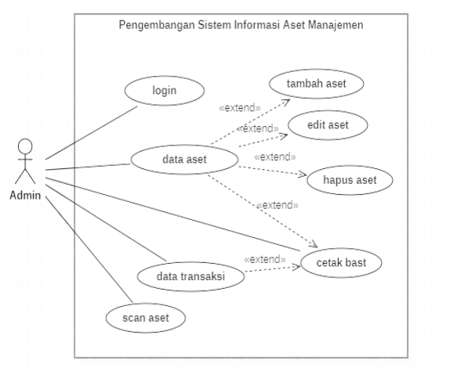
Sumber: (Irfandi et al., 2023)
Gambar II.5
Contoh Use Case Diagram

- Class Diagram / Class Model
Diagram kelas merupakan model yang digunakan untuk menggambarkan struktur serta deskripsi suatu kelas dan hubungannya dengan kelas lain. Diagram ini juga menunjukkan rancangan properti dan fungsi yang akan digunakan dalam pengembangan sistem baru (Marpaung & Handoko, 2023)
Class Diagram adalah diagram dalam UML yang digunakan untuk menggambarkan struktur kelas dalam suatu sistem, termasuk atribut, metode, dan hubungan antar kelas. Diagram ini membantu memahami interaksi antar objek, seperti asosiasi, pewarisan, dan ketergantungan, serta mempermudah perancangan dan pengembangan sistem secara terstruktur (H & Nugroho, 2025).
Berikut adalah contoh Class Diagram menurut (H & Nugroho, 2025):
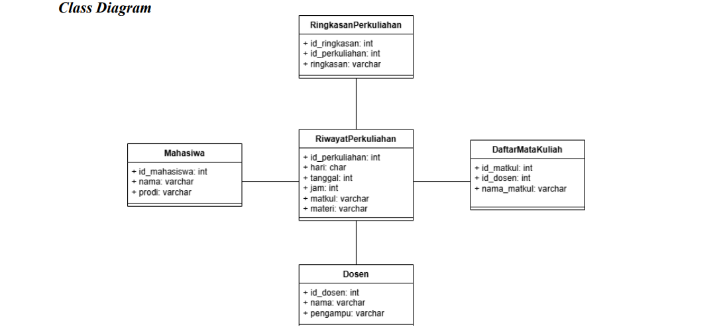
Sumber: (H & Nugroho, 2025)
Gambar II.6
Contoh Class Diagram

- Sequence Diagram
Sequence diagram adalah salah satu diagram UML yang digunakan untuk menggambarkan interaksi antar objek serta pertukaran pesan seiring waktu. Diagram ini menunjukkan bagaimana aktivitas dalam use case diterjemahkan menjadi operasi pada objek dalam class diagram. Selain itu, sequence diagram membantu memahami hubungan dan kolaborasi antar bagian sistem dalam menjalankan suatu fungsi secara runtut (Wayahdi & Ruziq, 2023).
Berikut adalah contoh Sequence Diagram menurut (Wayahdi & Ruziq, 2023):
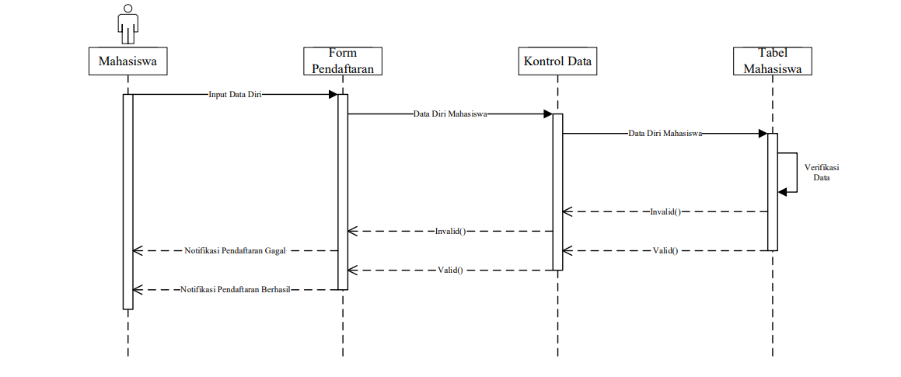
Sumber: (Wayahdi & Ruziq, 2023)
Gambar II.7
Contoh Sequence Diagram
- Black Box Testing
Black box testing merupakan metode pengujian yang berfokus pada perilaku sistem tanpa mengetahui struktur atau kode di dalamnya. Pengujian ini dilakukan berdasarkan kebutuhan sistem dari sudut pandang pengguna. Beberapa jenisnya meliputi partisi, analisis nilai batas, cause-effect graph, orthogonal array, state transition, dan fuzzing (Praniffa et al., 2023). Black box testing adalah metode pengujian perangkat lunak yang berfokus pada pengujian fungsionalitas sistem berdasarkan input dan output tanpa melihat struktur internal atau kode program. Metode ini digunakan untuk memastikan bahwa sistem bekerja sesuai dengan kebutuhan dan spesifikasi yang telah ditentukan (Andika et al., 2025).

- Software Figma
Figma merupakan aplikasi desain berbasis Windows yang digunakan untuk membuat prototype aplikasi dan berbagai kebutuhan desain lainnya. Umumnya, Figma digunakan oleh profesional di bidang UI/UX dan web design. UI (User Interface) dan UX (User Experience) sendiri berkaitan dengan tampilan visual serta pengalaman pengguna pada aplikasi atau website yang dapat membantu meningkatkan brand suatu bisnis atau perusahaan (Suparman et al., 2023).

- Software Visual Studio Code
Visual Studio Code adalah editor teks ringan dan andal yang dikembangkan oleh Microsoft serta dapat digunakan di berbagai sistem operasi seperti Windows, Linux, dan macOS. Editor ini mendukung bahasa pemrograman seperti JavaScript, TypeScript, dan Node.js secara langsung, serta bahasa lain seperti C++, C#, Python, Go, Java, dan PHP melalui plugin yang tersedia di marketplace (Ningsih et al., 2022). Salah satu keunggulan Visual Studio Code adalah fitur auto-completion yang mempermudah penulisan kode, serta syntax highlighting yang membantu pengguna, termasuk mahasiswa, dalam memahami dan membedakan bagian-bagian kode dengan lebih jelas.

- Website Draw.io
Draw.io adalah platform berbasis web yang digunakan untuk membantu developer dalam merancang sistem agar proses pengembangannya menjadi lebih terstruktur. Tools ini juga mendukung pembuatan berbagai diagram UML (Unified Modeling Language), seperti use case diagram, class diagram, sequence diagram, activity diagram, dan lain sebagainya (Pradita et al., 2023).

PEMBAHASAN

Metode Pengembangan Perangkat Lunak
Metode Pengembangan Perangkat Lunak ini yang digunakan dalam penelitian ini adalah metode Waterfall. Metode Waterfall merupakan model pengembangan perangkat lunak yang berjalan secara bertahap dan berurutan. Setiap tahap dilalui secara sistematis, mulai dari perencanaan, perancangan, proses pembangunan (implementasi), hingga pengujian, dengan alur yang mengalir ke bawah seperti air terjun (Nurhayati et al., 2023).
Adapun Metode Waterfall terbagi menjadi lima tahapan (Rahayu et al., 2024) yaitu:
              - Requirements Definition (Analisis Kebutuhan)
Pada tahap ini dilakukan proses pengumpulan dan analisis kebutuhan sistem yang akan dibangun pada PT Gudang Visa Indonesia Bali. Analisis dilakukan melalui observasi, wawancara, dan studi dokumentasi terhadap proses pengurusan visa yang sedang berjalan. Tujuan dari tahap ini adalah untuk mengetahui permasalahan yang terjadi serta menentukan kebutuhan sistem yang sesuai. Berdasarkan hasil analisis, ditemukan beberapa kendala seperti proses pencatatan dokumen yang masih dilakukan secara manual, sulitnya memantau status dokumen pelanggan, serta risiko kehilangan data dokumen. Oleh karena itu, dibutuhkan sebuah sistem informasi berbasis website yang dapat membantu proses pemantauan dokumen pengurusan visa secara lebih efektif dan efisien. Kebutuhan sistem yang diperoleh meliputi:
- Admin dapat mengelola data pelanggan dan dokumen visa.
- Sistem dapat menampilkan status pengurusan visa.
- Pelanggan dapat memantau progres dokumen secara online.
- Sistem menyediakan fitur login dan hak akses pengguna.
- Sistem mampu menyimpan data secara terstruktur dalam database.

              - System and Software Design (Perancangan Sistem)
Setelah semua kebutuhan dianalisis dan disepakati, dilakukan tahap perancangan sistem. Perancangan ini bertujuan untuk menggambarkan bentuk dan alur kerja sistem yang akan dibangun. Perancangan sistem meliputi:
- Perancangan alur proses sistem sebagai gambaran logika sistem secara keseluruhan.
- Desain basis data, mencakup perancangan tabel, atribut, dan relasi antar data yang dibutuhkan dalam sistem.
- Desain antarmuka pengguna (User Interface/UI) untuk memastikan sistem mudah digunakan oleh admin maupun client.
- Perancangan UML seperti Use Case Diagram, Activity Diagram, Sequence Diagram, dan Class Diagram untuk menggambarkan proses sistem secara detail.
Dokumen hasil perancangan ini digunakan sebagai acuan dalam tahap implementasi sistem.

              - Implementation and Unit Testing (Implementasi dan Pengujian Unit)
Tahap implementasi merupakan tahap dimana rancangan sistem mulai diterjemahkan ke dalam kode program. Pengembangan sistem dilakukan menggunakan teknologi berbasis website, seperti HTML, CSS, Vue, JavaScript, dan PostgreSQL. Fokus utama pada tahap ini adalah pembangunan modul-modul sistem, seperti:
- Modul login pengguna dan hak akses.
- Modul pengelolaan data client.
- Modul pengelolaan dokumen pengurusan visa.
- Modul monitoring status pengajuan visa.
- Modul laporan data pengurusan visa.
Setelah setiap modul selesai dibuat, dilakukan pengujian unit (Unit Testing) untuk memastikan setiap fungsi berjalan sesuai kebutuhan. Pengujian dilakukan menggunakan metode black box testing dengan menguji fungsi sistem berdasarkan input dan output tanpa melihat struktur kode program. Hasil dari tahap ini adalah sistem yang dapat dijalankan pada lingkungan pengujian.

              - Integration and System Testing (Integrasi dan Pengujian Sistem)
Setelah tahap implementasi selesai, seluruh modul sistem digabungkan menjadi satu kesatuan sistem yang utuh. Tahap ini bertujuan untuk memastikan bahwa semua modul dapat saling terhubung dan bekerja dengan baik. Pengujian dilakukan terhadap sistem yang telah dibangun untuk memastikan bahwa seluruh fitur berjalan sesuai kebutuhan awal yang telah ditetapkan. Pengujian dilakukan menggunakan metode black box testing, yang difokuskan pada keluaran sistem berdasarkan masukan pengguna tanpa melihat struktur kode di dalamnya. Beberapa proses yang diuji meliputi:
- Proses login pengguna.
- Pengelolaan data client dan dokumen visa.

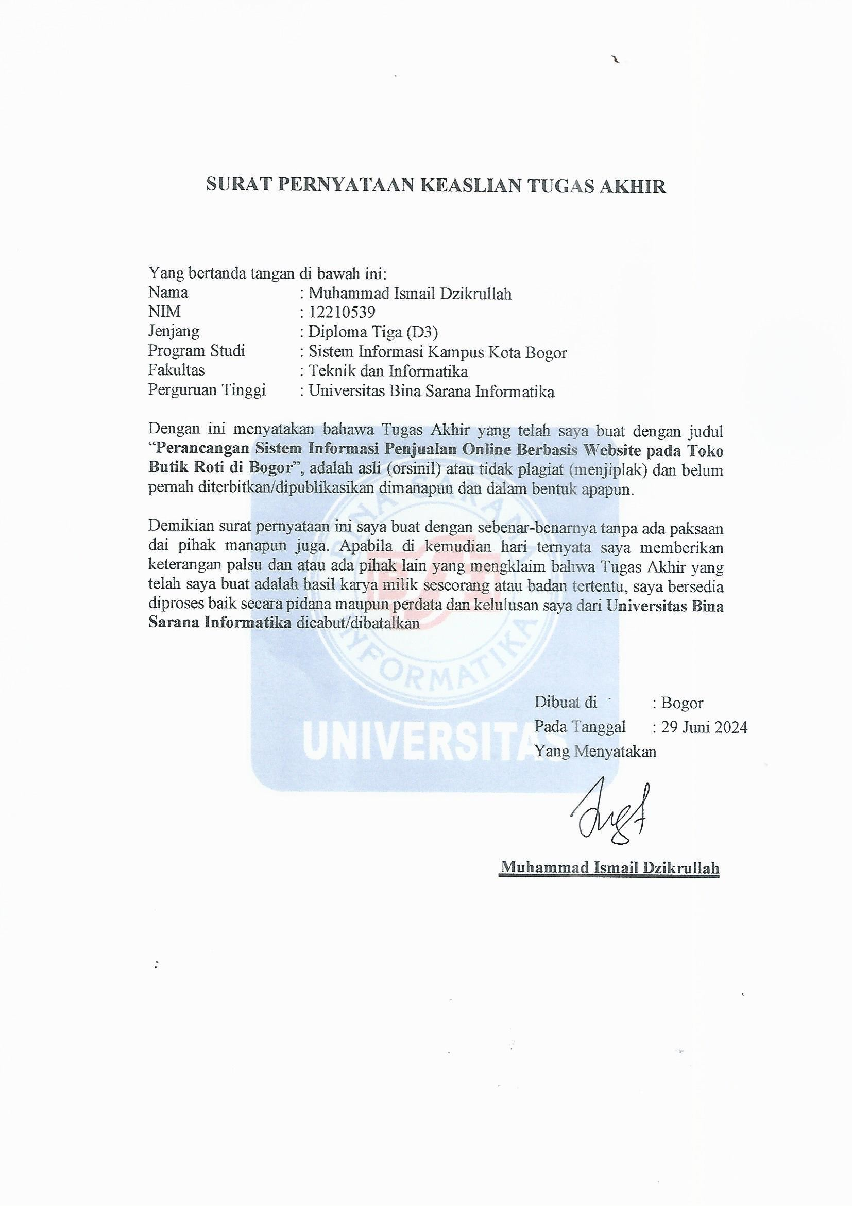
- Monitoring status pengurusan visa.
- Pembuatan laporan data pengurusan visa.
Jika ditemukan kesalahan atau bug pada sistem, maka dilakukan perbaikan sebelum sistem diterapkan kepada pengguna.

              - Operation and Maintenance (Operasi dan Pemeliharaan)
Tahap ini dilakukan setelah sistem digunakan secara nyata di PT Gudang Visa Indonesia Bali. Sistem yang telah dibangun mulai digunakan untuk membantu proses monitoring dokumen pengurusan visa secara lebih efektif dan efisien. Pemeliharaan dilakukan untuk menjaga performa dan keamanan sistem agar tetap berjalan dengan baik. Aktivitas pemeliharaan meliputi:
- Perbaikan bug atau kesalahan yang muncul setelah sistem digunakan.
- Pembaruan fitur berdasarkan kebutuhan baru perusahaan.
- Backup database secara berkala untuk menjaga keamanan data.
- Pemeliharaan server dan peningkatan keamanan sistem.
Aktivitas pemeliharaan dilakukan secara berkala agar sistem tetap stabil dan mampu menyesuaikan perkembangan kebutuhan pengguna

Tahapan Pengembangan Perangkat Lunak
            - Analisis Kebutuhan (Requirement Analysis)
              - Kebutuhan Pengguna
Kebutuhan fungsional merupakan spesifikasi fitur yang harus disediakan oleh sistem Gudang Visa Monitoring untuk memfasilitasi setiap pengguna dalam memantau dan mengelola dokumen sesuai dengan peran mereka masing-masing.
- Skenario Kebutuhan Client
- Client dapat mengakses halaman Login Portal untuk masuk ke dalam sistem.
- Client dapat memantau status dokumen permohonan visa miliknya secara real-time.
- Client dapat melihat seluruh riwayat pelacakan (tracking history) proses dokumen dari awal hingga posisi terakhir.
- Client dapat mengunduh dokumen atau berkas visa yang telah selesai diproses oleh sistem.
- Skenario Kebutuhan Staff
- Staff dapat mengakses halaman Login Internal untuk masuk ke dalam sistem.
- Staff dapat melihat, memproses, dan mengelola data permohonan visa yang diajukan oleh client.
- Staff dapat melakukan verifikasi terhadap dokumen-dokumen yang diajukan.
- Staff dapat mengunggah dokumen pendukung atau dokumen hasil proses visa ke dalam sistem.
- Staff dapat memperbarui status permohonan visa secara berkala.
- Staff dapat melihat dan mengelola informasi data diri client yang terdaftar.
- Skenario Kebutuhan Admin
- Admin dapat mengakses halaman Login Internal untuk masuk ke dalam sistem.
- Admin dapat melihat dan mengelola informasi data diri staff (seperti menambah akun staff baru atau menonaktifkannya).
- Admin dapat melihat dan memantau log audit sistem untuk melacak seluruh aktivitas dan riwayat perubahan yang dilakukan oleh pengguna di dalam sistem.
              - Kebutuhan Sistem
Kebutuhan sistem merupakan spesifikasi teknis dan operasional yang wajib dipenuhi agar seluruh fungsi di dalam sistem dapat berjalan dengan baik dan optimal.
- Sistem dapat melakukan validasi login yang terpisah melalui dua gerbang utama (Login Portal untuk Client dan Login Internal untuk Staff/Admin).
- Sistem dapat menampilkan pembaruan status dokumen ke halaman client secara otomatis setelah diperbarui oleh staff.
- Sistem dapat menyimpan, mengorganisasi, dan menyajikan riwayat pelacakan (tracking history) dokumen secara kronologis.
- Sistem dapat menyimpan dokumen yang diunggah oleh staff dengan aman ke dalam basis data.
- Sistem dapat menyediakan fitur unduhan yang stabil agar client dapat mengunduh dokumen visa tanpa kerusakan file.
- Sistem dapat mengelola peran dan hak akses user secara ketat sesuai dengan levelnya (Client, Staff, dan Admin).
- Sistem dapat mencatat setiap aktivitas user (siapa, kapan, dan tindakan apa) secara otomatis ke dalam data log audit.

            - Perancangan Sistem (System Design)
- Perancangan Alur Kerja

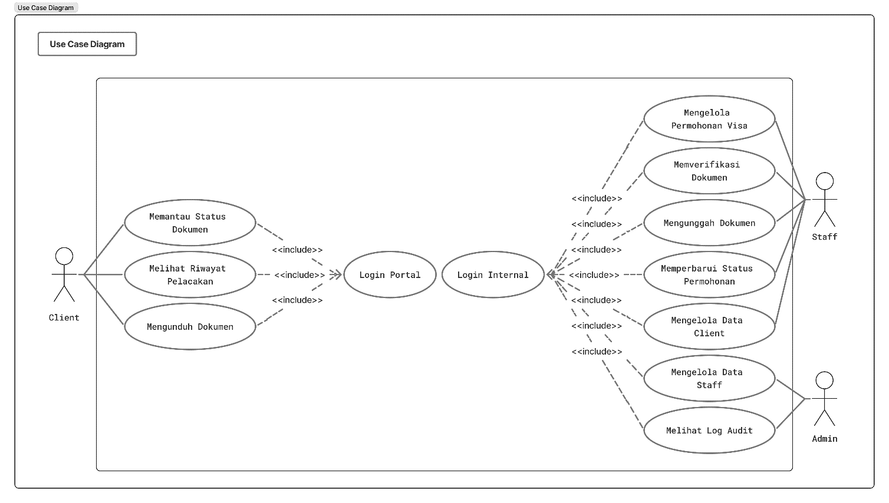
- Use Case Diagram
Gambar III.1
Use Case Diagram

DESKRIPSI USE CASE
Tabel III.1
Deskripsi Use Case Melakukan Login

Use Case Name | Melakukan Login
Requirements | - Sistem informasi yang dapat diakses  - Kredensial (email dan password) yang valid
Goal | Memberikan akses ke sistem informasi sesuai dengan hak akses (role) masing-masing pengguna yang sudah terdaftar.
Pre-Conditions | - Sistem informasi telah aktif dan dapat diakses.  - Pengguna (Client, Staff, Admin) sudah memiliki akun yang terdaftar di sistem
Post-Conditions | Pengguna berhasil masuk ke dashboard sistem informasi sesuai dengan hak aksesnya.
Failed and Conditions | Gagal login ke dalam sistem karena kredensial pengguna tidak valid atau terjadi masalah teknis pada server sistem.
Actors | Client, Staff, dan Admin
Main Flow/Basic Path | - Pengguna membuka halaman login sistem.  - Pengguna memasukkan email dan password mereka ke dalam formulir login.  - Sistem memverivikasi kredensial yang dimasukan oleh pengguna.  - Jika kredensial tidak valid, sistem menampilkan pesan kesalahan “Email atau Password salah” dan meminta pengguna untuk memasukan kembali kredensial yang benar.
Alternate Flow/Invariant A | Jika kredensial tidak valid, sistem menampilkan pesan kesalahan "Email atau Password Salah" dan meminta Pengguna untuk memasukkan kembali kredensial yang benar.
Invariant B | Jika Pengguna lupa password mereka, mereka dapat menggunakan fitur "Lupa Password" untuk mengatur ulang password mereka melalui email verifikasi yang dikirimkan oleh sistem.

Tabel III.2
Deskripsi Use Case Memantau Status Dokumen

Use Case Name | Memantau Status Dokumen
Requirements | - Pengguna telah melakukan login sebagai Client.  - Nomor pelacakan permohonan atau dokumen permohonan visa yang valid.
Goal | Menampilkan informasi status terkini (real-time) mengenai dokumen atau permohonan visa milik Client.
Pre-Conditions | Client sudah berhasil masuk (login) ke dalam sistem informasi.
Post-Conditions | Sistem berhasil menampilkan detail riwayat dan status terbaru dari dokumen permohonan visa yang diajukan.
Failed and Conditions | Gagal menampilkan status karena nomor dokumen tidak ditemukan atau sistem gagal memuat data dari database.
Actors | Client
Main Flow/Basic Path | - Client memilih menu "Pantau Status Dokumen" pada halaman utama.  - Sistem menampilkan daftar permohonan visa aktif milik Client tersebut.  - Client memilih salah satu dokumen permohonan yang ingin dilihat detailnya.  - Sistem mengambil data dari database dan menampilkan status terbaru (misal: Pending, Verification, Approved, Rejected).
Alternate Flow/Invariant A | Jika data dokumen masih kosong atau belum ada permohonan yang diajukan, sistem akan menampilkan pesan "Belum ada riwayat pengajuan dokumen".
Invariant B | Jika terjadi gangguan koneksi ke database saat memuat status, sistem menampilkan pesan kegagalan dan meminta Client menyegarkan (refresh) halaman.

Tabel III.3
Deskripsi Use Case Mengelola Permohonan Visa

Use Case Name | Mengelola Permohonan Visa
Requirements | - Pengguna telah melakukan login sebagai Staff atau Admin.  - Adanya data permohonan visa masuk.
Goal | Memproses, mengubah, menetapkan, dan memperbarui data serta status permohonan visa milik Client.
Pre-Conditions | Staff atau Admin sudah berhasil melakukan login ke dalam sistem internal.
Post-Conditions | Data permohonan visa diperbarui dalam database dan status terbaru dikirimkan ke sistem monitoring Client.
Failed and Conditions | Perubahan data gagal disimpan karena kesalahan penginputan (error validation) atau masalah koneksi database.
Actors | Staff, Admin
Main Flow/Basic Path | - Staff membuka menu "Kelola Permohonan Visa".  - Sistem menampilkan daftar seluruh permohonan visa yang masuk dari Client.  - Staff memilih salah satu permohonan visa untuk diperiksa detail formulirnya.  - Staff melakukan pembaruan data atau status permohonan.  - Staff menekan tombol "Simpan".  - Sistem memvalidasi data, memperbarui database, dan memicu perubahan status ke halaman Client.
Alternate Flow/Invariant A | Jika Staff mengosongkan kolom wajib (required fields) saat memperbarui data, sistem akan menampilkan pesan peringatan validasi dan perubahan tidak akan disimpan hingga kolom dilengkapi.
Invariant B | Jika permohonan dibatalkan sepihak oleh Client saat Staff sedang memproses, sistem akan memunculkan notifikasi "Permohonan ini telah dibatalkan oleh pengaju" dan mengunci tombol edit.

Tabel III.4
Deskripsi Use Case Melihat Riwayat Pelacakan

Use Case Name | Melihat Riwayat Pelacakan
Requirements | - Pengguna telah melakukan login sebagai client  - Akun memiliki Riwayat aktivitas pengajuan
Goal | Menampilkan log kronologis perjalanan dokumen dari tahap awal hingga tahap terakhir.
Pre-Conditions | Client sudah berhasil masuk (login) ke dalam sistem informasi.
Post-Conditions | Sistem menampilkan timeline atau urutan proses yang sudah dilalui dokumen secara berurutan.
Failed and Conditions | Riwayat gagal dimuat karena kendala jaringan atau data log terhapus dari sistem.
Actors | Client
Main Flow/Basic Path | - Client masuk ke menu “Riwayat Pelacakan”.  - Sistem melacak semua riwayat perubahan status dokumen terkait.  - Sistem menampilkan daftar kronologis beserta tanggal dan jam perubahan status.  - Client melihat detail proses perpindahan dokumen.
Alternate Flow/Invariant A | Jika dokumen baru saja didaftarkan dan belum ada pergerakan, sistem hanya menampilkan satu baris riwayat yaitu "Dokumen Diterima/Menunggu Verifikasi”
Invariant B | Jika dalam riwayat pelacakan status dokumen berubah menjadi "Ditolak" (Rejected) atau "Dibatalkan" (Canceled), sistem akan menghentikan timeline pelacakan, mengubah warna indikator menjadi merah, dan menampilkan alasan pembatalan/penolakan di bawah log terakhir.

Tabel III.5
Deskripsi Use Case Mengunduh Dokumen

Use Case Name | Mengunduh Dokumen
Requirements | - Pengguna telah login  - File dokumen tersedia di server dan memiliki izin unduh.
Goal | Mengunduh file dokumen (seperti visa yang terbit atau surat keputusan) ke penyimpanan lokal perangkat.
Pre-Conditions | Pengguna sudah berhasil login dan berada di halaman detail dokumen yang menyediakan opsi unduh.
Post-Conditions | File dokumen berhasil terunduh dengan format yang sesuai (misalnya .pdf atau .jpg).
Failed and Conditions | Gagal mengunduh karena file korup di server atau koneksi internet terputus di tengah jalan.
Actors | Client
Main Flow/Basic Path | - Client menekan tombol "Unduh Dokumen" pada file yang diinginkan.  - Sistem Memverifikasi ketersediaan file di server.  - Sistem mengirimkan respons unduhan ke peramban (browser) Client.  - Proses unduhan selesai dan file tersimpan di perangkat Client.
Alternate Flow/Invariant A | Jika file di server tidak ditemukan, sistem menampilkan pesan "File tidak ditemukan atau telah kedaluwarsa".
Invariant B | Jika proses unduhan terputus di tengah jalan karena koneksi internet Client tidak stabil, sistem akan menampilkan notifikasi "Unduhan Gagal" dan menyediakan tombol Retry (Coba Lagi) untuk melanjutkan unduhan tanpa harus memuat ulang halaman dari awal.

Tabel III.6
Deskripsi Use Case Memverifikasi Dokumen

Use Case Name | Memverifikasi Dokumen
Requirements | - Login sebagai Staff atau Admin  - Terdapat berkas digital yang diunggah oleh client untuk diperiksa
Goal | Menentukan validitas dan keaslian dokumen yang diajukan oleh Client sebelum diproses ke tahap selanjutnya.
Pre-Conditions | Staff sudah login dan masuk ke menu verifikasi berkas masuk.
Post-Conditions | Dokumen ditandai sebagai "Terverifikasi/Valid" atau "Ditolak/Tidak Valid".
Failed and Conditions | Gagal melakukan verifikasi karena sistem gagal memperbarui status verifikasi berkas di database.
Actors | Staff, Admin
Main Flow/Basic Path | - Staff membuka dokumen lampiran milik Client  - Staff memeriksa kesesuaian data fisik berkas dengan aturan yang berlaku.  - Staff memilih opsi "Setujui" jika dokumen valid atau "Tolak" jika tidak valid.  - Staff memberikan catatan/alasan jika dokumen ditolak.  - Sistem menyimpan status verifikasi tersebut.
Alternate Flow/Invariant A | Jika dokumen ditolak, sistem otomatis mengirimkan notifikasi penolakan beserta alasannya ke akun Client.
Invariant B | Jika Staff ragu dengan keaslian berkas yang diperiksa, Staff dapat memilih opsi "Tangguhkan Verifikasi" (Hold) dan memberikan catatan internal. Sistem akan mengubah status dokumen menjadi On Hold untuk didiskusikan dengan Admin sebelum keputusan final diambil.

Tabel III.7
Deskripsi Use Case Mengunggah Dokumen

Use Case Name | Mengunggah Dokumen
Requirements | - Login sebagai Staff atau Admin  - File dokumen pendukung dalam format dan ukuran yang diizinkan (misal: PDF maks 2MB).
Goal | Menyimpan dokumen fisik atau surat keputusan baru dari instansi ke dalam sistem digital.
Pre-Conditions | Staff berada di halaman pengelolaan berkas permohonan.
Post-Conditions | Dokumen berhasil terunggah dan terikat pada data permohonan Client yang dituju.
Failed and Conditions | Gagal mengunggah karena ukuran file terlalu besar atau format file tidak didukung.
Actors | Staff, Admin
Main Flow/Basic Path | - Staff mengklik tombol "Unggah Dokumen".  - Staff memilih file dari penyimpanan komputer mereka.  - Staff menekan tombol "Upload/Simpan".  - Sistem melakukan pengecekan format dan ukuran berkas.  - Sistem menyimpan berkas ke server penyimpanan digital.
Alternate Flow/Invariant A | Jika format file salah (misalnya mengunggah format .docx padahal wajib .pdf), sistem menolak dan menampilkan pesan "Format file wajib .PDF".
Invariant B | Jika ukuran file yang diunggah melebihi batas maksimal (misal: lebih dari 2MB) atau file terindikasi corrupt, sistem akan langsung membatalkan proses unggahan, menampilkan pesan error "Ukuran file terlalu besar / File rusak", dan mengosongkan kembali kolom unggahan.

Tabel III.8
Deskripsi Use Case Memperbarui Status Permohonan

Use Case Name | Memperbarui Status Permohonan
Requirements | Login sebagai Staff/Admin dan memilih nomor permohonan yang aktif.
Goal | Mengubah tahapan proses visa (misal: dari 'Dalam Proses' menjadi 'Selesai' atau 'Ditolak').
Pre-Conditions | Tahapan verifikasi dokumen sebelumnya telah selesai dilakukan.
Post-Conditions | Status permohonan berubah di database dan langsung memperbarui tampilan di sisi Client.
Failed and Conditions | Gagal memperbarui akibat tabrakan data (data collision) jika ada dua staff yang mengedit data yang sama bersamaan.
Actors | Staff, Admin
Main Flow/Basic Path | - Staff memilih opsi "Ubah Status" pada data permohonan.  - Staff memilih status baru dari menu dropdown yang disediakan  - Staff menekan tombol "Perbarui Status".  - Sistem menyimpan status baru dan mengirimkan sinyal pembaruan data ke portal Client.
Alternate Flow/Invariant A | Jika Staff membatalkan perubahan status sebelum menekan tombol "Perbarui Status", sistem akan mengembalikan status ke kondisi semula tanpa menyimpan perubahan ke database.
Invariant B | Jika status permohonan diperbarui menjadi "Selesai" (Approved), sistem secara otomatis memicu fungsi pembuatan nomor registrasi visa baru di dalam database dan langsung mengaktifkan tombol "Unduh Dokumen" di portal Client.

Tabel III.9
Deskripsi Use Case Mengelola Data Client

Use Case Name | Mengelola data Client
Requirements | Login sebagai Staff atau Admin dengan hak akses manipulasi data (CRUD).
Goal | Menambah, melihat, mengubah, atau menonaktifkan data profil dan informasi biodata milik Client.
Pre-Conditions | Staff masuk ke menu manajemen/master data Client.
Post-Conditions | Perubahan pada profil atau status akun Client berhasil diterapkan ke database.
Failed and Conditions | Gagal menyimpan perubahan karena adanya duplikasi data unik (seperti nomor identitas/email yang sama).
Actors | Staff, Admin
Main Flow/Basic Path | - Staff membuka direktori "Data Client".  - Staff mencari nama Client yang ingin dikelola.  - Staff melakukan perubahan data (misal: memperbaiki nomor telepon atau memblokir akun).  - Staff menekan "Simpan Perubahan".  - Sistem memperbarui data master Client di dalam database.
Alternate Flow/Invariant A | Jika Staff menginput format email Client yang tidak valid (misal: tanpa tanda '@'), sistem akan memunculkan pesan error "Format email tidak valid" dan menolak menyimpan data sampai diperbaiki.
Invariant B | Jika Admin atau Staff memilih opsi untuk "Menghapus" akun Client yang masih memiliki permohonan visa aktif, sistem akan menolak perintah tersebut dan menampilkan pesan: "Akun tidak dapat dihapus karena memiliki permohonan yang sedang berjalan."

Tabel III.10
Deskripsi Use Case Mengelola Data Staff

Use Case Name | Mengelola Data Staff
Requirements | Login khusus sebagai Admin. Staff biasa tidak memiliki hak akses ke menu ini.
Goal | Melakukan manajemen akun internal Staff (Membuat akun staff baru, reset password staff, atau menghapus hak akses).
Pre-Conditions | Admin telah melewati proses autentikasi keamanan tingkat tinggi.
Post-Conditions | Struktur data pengguna internal/staff diperbarui.
Failed and Conditions | Sistem menolak jika Admin mencoba menghapus akun Admin utamanya sendiri (super admin).
Actors | Admin
Main Flow/Basic Path | - Admin masuk ke menu "Manajemen Staff".  - Sistem menampilkan list seluruh karyawan/staff yang memegang hak akses sistem.  - Admin memilih untuk menambah staff baru atau mengubah data staff lama.  - Admin mengisi formulir data staff dan menentukan hak aksesnya.  - Sistem menyimpan data ke database internal.
Alternate Flow/Invariant A | Jika Admin membuat akun Staff baru dengan username yang sudah terpakai oleh staff lain, sistem akan menampilkan pesan "Username sudah digunakan" dan meminta Admin memasukkan username lain.
Invariant B | Jika Admin menonaktifkan (deactivate) akun seorang Staff, sistem akan otomatis mencabut seluruh hak akses login Staff tersebut detik itu juga, namun tetap mempertahankan riwayat aktivitas (log) yang pernah dilakukan Staff tersebut di masa lalu untuk kebutuhan audit.

Tabel III.11
Deskripsi Use Case Melihat Log Audit

Use Case Name | Melihat Log Audit
Requirements | Login khusus sebagai Admin.
Goal | Memantau seluruh rekam jejak aktivitas yang dilakukan oleh Staff dan Client di dalam sistem demi keamanan data.
Pre-Conditions | Admin masuk ke halaman pemantauan sistem (System Log/Audit Trail).
Post-Conditions | Sistem menampilkan daftar riwayat aktivitas digital secara transparan.
Failed and Conditions | Data log gagal ditampilkan jika ukuran file log terlalu besar dan belum dilakukan indexing.
Actors | Admin
Main Flow/Basic Path | - Admin memilih menu "Log Audit/Aktivitas".  - Sistem memuat rekaman aktivitas (contoh: "Staff A mengubah status berkas X pada pukul 12.00").  - Admin menggunakan fitur filter berdasarkan tanggal atau nama aktor untuk memeriksa aktivitas mencurigalkan.  - Sistem menyajikan data hasil filter di layar.
Alternate Flow/Invariant A | Jika kata kunci atau rentang tanggal yang dicari Admin tidak mencatat aktivitas apapun, sistem akan menampilkan halaman kosong dengan pesan "Tidak ada log aktivitas pada periode ini".
Invariant B | Jika Admin mendeteksi adanya aktivitas mencurigakan dari log yang ditampilkan, Admin dapat menekan tombol "Ekspor Log" untuk mengunduh seluruh rekaman aktivitas tersebut ke dalam format file Spreadsheet (.xlsx) atau .CSV untuk dianalisis lebih lanjut.

- Activity Diagram
- Rancangan Dokumen Masukan
- Form Login Portal Client
Nama dokumen : Form Login Portal Client
Fungsi : Sebagai akses keamanan bagi Client untuk
masuk ke dalam portal.
Sumber : Client
Tujuan : Gudang sistem monitoring visa
Media : Tampilan Layar
Frekuensi : Setiap client melakukan login portal.
Jumlah : 1 Tampilan
Bentuk : Lampiran A1

- Form Pencarian Riwayat Pelacakan Visa
Nama dokumen : Form Pencarian Riwayat Pelacakan Visa
Fungsi : Sebagai input pelacakan dokumen
Sumber : Client
Tujuan : Gudang Sistem monitoring visa
Media : Tampilan Layar
Frekuensi : Setiap client mengecek status dokumen
Jumlah : 1 Tampilan
Bentuk : Lampiran A2

- Form Login Internal
Nama dokumen : Form Login Login Internal
Fungsi : Sebagai verifikasi akun staff dan admin
Sumber : Staff / Admin
Tujuan : Gudang Sistem monitoring visa
Media : Tampilan Layar
Frekuensi : Setiap kali pengguna internal masuk sistem
Jumlah : 1 Tampilan
Bentuk : Lampiran A3

- Form Pengelolaan dan Unggah Dokumen Visa
Nama dokumen : Form Pengelolaan dan Unggah Dokumen visa
Fungsi : Sebagai input data dan unggah berkas visa baru
Sumber : Staff
Tujuan : Gudang Sistem Monitoring Visa
Media : Tampilan Layar
Frekuensi : Setiap staff memproses permohonan visa baru
Jumlah : 1 Tampilan
Bentuk : Lampiran A4

- Form Verifikasi dan Pembaruan Status Permohonan
Nama dokumen : Form Verivikasi dan Pembaruan status permohonan
Fungsi : Sebagai pencatatan hasil verivikasi
Sumber : Staff
Tujuan : Gudang sistem monitoring visa
Media : Tampilan Layar
Frekuensi : Setiap pembaruan status dan verifikasi berkas
Jumlah : 1 Tampilan
Bentuk : Lampiran A5

- Form Pengelolaan Data Master Pengguna
Nama dokumen : Form Pengelolaan Data Master Pengguna
Fungsi : Sebagai media Kelola data profil akun
Sumber : Client
Tujuan : Gudang sistem monitoring visa
Media : Tampilan Layar
Frekuensi : Setiap pengelolaan data akun pengguna baru
Jumlah : 1 Tampilan
Bentuk : Lampiran A6
- Rancangan Dokumen Keluaran
- Dokumen hasil unduhan / Cetak Visa
Nama dokumen : Dokumen hasil unduhan / Cetak Visa
Fungsi : Sebagai media unduh dan cetak dokumen visa
Sumber : Gudang Sistem monitoring Visa
Tujuan : Client
Media : Kertas
Frekuensi : Setiap unduhan dokumen permohonan selesai
Jumlah : 1 Lembar
Bentuk : Lampiran B1
- Tampilan Riwayat pelacakan status Visa
Nama dokumen : Tampilan Riwayat Pelacakan Status Visa
Fungsi : Sebagai media pemantauan log status dokumen
Sumber : Gudang Monitoring Visa
Tujuan : Client dan Staff
Media : Tampilan Layar
Frekuensi : Setiap kali client atau staff mengecek dokumen
Jumlah : 1 Tampilan
Bentuk : Lampiran B2
- Laporan log audit aktivasi sistem
Nama dokumen : Form Pengelolaan Data Master Pengguna
Fungsi : Sebagai media pemantauan log aktivitas sistem
Sumber : Gudang Monitoring Visa
Tujuan : Admin
Media : Tampilan Layar
Frekuensi : Setiap peninjauan log audit dan laporan berkala
Jumlah : Lebih dari 1 tampilan
Bentuk : Lampiran B3

- Desain Basis Data (Database)
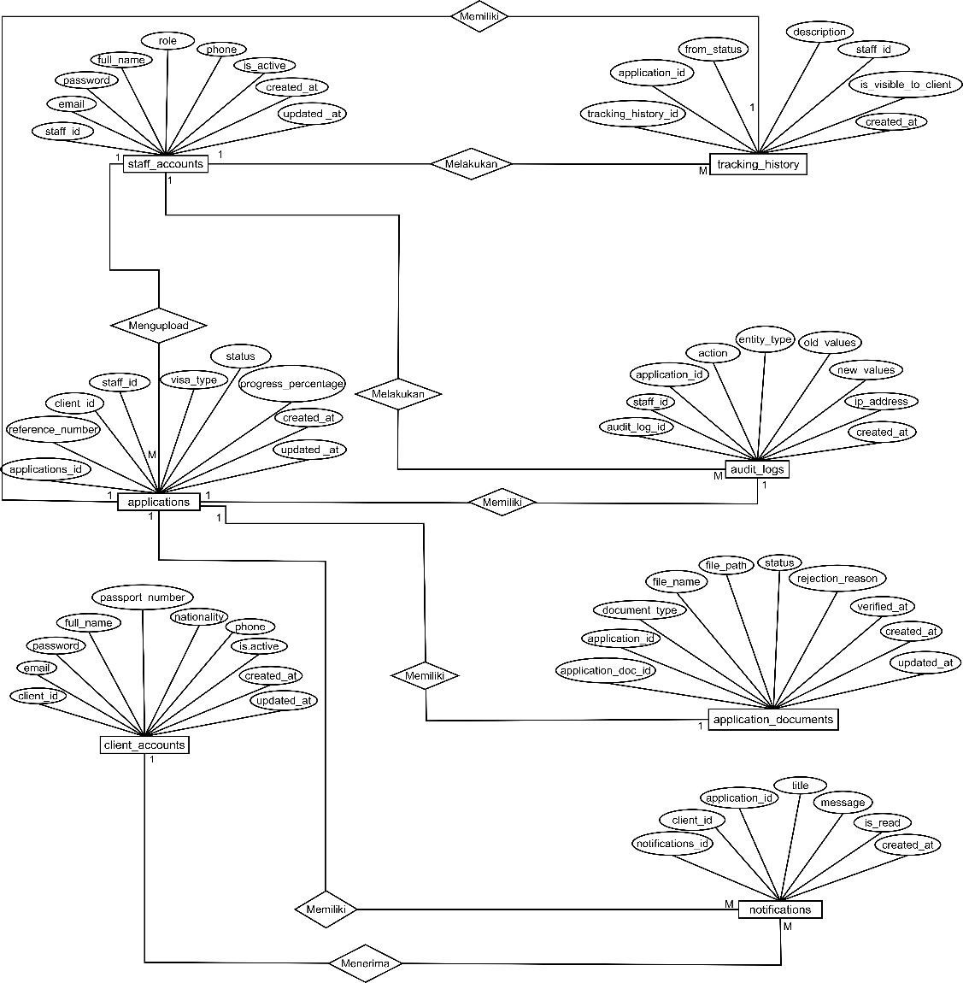
- Entity Relationship Diagram

Gambar III.
Entity Relationship Diagram

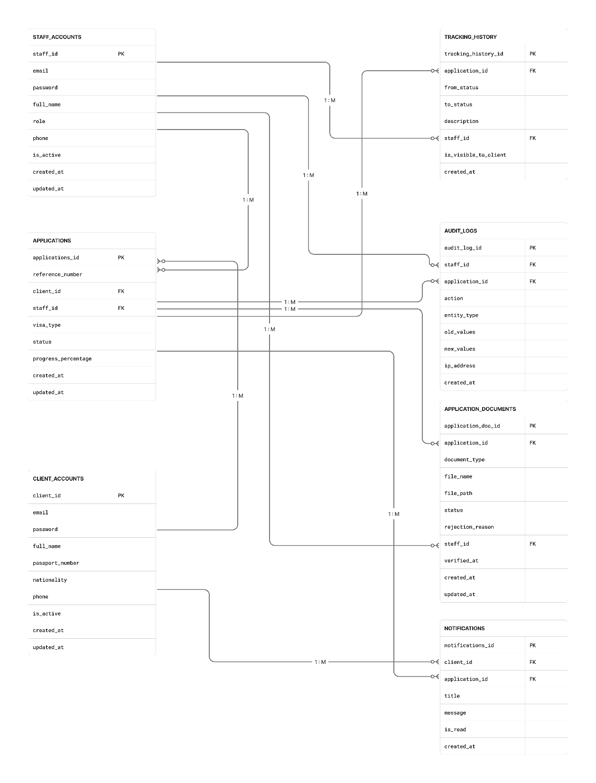
- Logical Record Structure (LRS)

Gambar III.3
Logical Record Structure

- Spesifikasi File
Spesifikasi file berfungsi sebagai panduan dalam merancang sebuah basis data. Adapun komponen-komponen yang menyusun spesifikasi file tersebut meliputi:
- Spesifikasi File Staff Account
Nama file : Staff Account
Akronim : staff_accounts
Fungsi : Untuk menyimpan data akun staff dan admin internal
Organisasi File : Index Sequential
Tipe file : File Master
Access File : Random
Media : Harddisk
Panjang record : 852 byte
Field key : id
Software : PostgoreSQL (Supabase)
Tabel III.12
Spesifikasi File Staff Account
No | Elemen Data | Akronim | Tipe | Ukuran | Keterangan
1 | Id staff | id | uuid | 36 | Primary Key
2 | Email | email | varchar | 255 | Unique
3 | Kata sandi (hash) | password_hash | varchar | 255
4 | Nama lengkap | full_name | varchar | 255
5 | Peran | role | enum | - | 'admin','staff'
6 | Telepon | phone | varchar | 50
7 | Status aktif | is_active | boolean | 1
8 | Dibuat pada | created_at | timestamp | -
9 | Diperbarui pada | updated_at | timestamp | -
- Spesifikasi File Client Account
Nama file : Client Account
Akronim : client_accounts
Fungsi : Untuk menyimpan data akun client (pelanggan)
Organisasi file : Index Sequential
Tipe file : File Master
Access file : Random
Media : Harddisk
Panjang record : 1002 byte
Field key : id
Software : PostgreSQL (Supabase)
Tabel III.13
Spesifikasi File Client Account
No | Elemen Data | Akronim | Tipe | Ukuran | Keterangan
1 | Id client | id | uuid | 36 | Primary Key
2 | Email | email | varchar | 255 | Unique
3 | Kata sandi (hash) | password_hash | varchar | 255
4 | Nama lengkap | full_name | varchar | 255 | Unique (case-insensitive)
5 | Nomor paspor | passport_number | varchar | 50
6 | Kewarganegaraan | nationality | varchar | 100
7 | Telepon | phone | varchar | 50
8 | Status aktif | is_active | boolean | 1
9 | Dibuat pada | created_at | timestamp | -
10 | Diperbarui pada | updated_at | timestamp | -
- Spesifikasi File Applications
Nama file : Applications
Akronim : applications
Fungsi : Untuk menyimpan data pengajuan visa/KITAS
beserta status, prioritas, checklist verifikasi, dan
jadwal biometrik
Organisasi file : Index Sequential
Tipe file : File Transaksi
Access file : Random
Media : Harddisk
Panjang record : 973 byte
Field key : id
Software : PostgreSQL (Supabase)
Tabel III.14
Spesifikasi File Applications
No | Elemen Data | Akronim | Tipe | Ukuran | Keterangan
1 | Id aplikasi | id | uuid | 36 | Primary Key
2 | Nomor referensi | reference_​number | varchar | 20 | Unique
3 | Id client | client_​id | uuid | 36 | Foreign Key
4 | Id staff penanggung jawab | assigned_​staff_​id | uuid | 36 | Foreign Key
5 | Jenis visa | visa_​type | enum | -
6 | Status | status | enum | -
7 | Prioritas | priority | enum | -
8 | Persentase progres | progress_​percentage | integer | 4
9 | Catatan | notes | text | -
10 | Checklist verifikasi | checklist | jsonb | -
11 | Status biometrik | biometric_​status | enum | -
12 | Tanggal biometrik | biometric_​date | date | -
13 | Waktu biometrik | biometric_​time | time | -
14 | Lokasi biometrik | biometric_​location | varchar | 500
15 | Nama field assistant | field_​assistant_​name | varchar | 255
16 | Telepon field assistant | field_​assistant_​phone | varchar | 50
17 | Id penjadwal biometrik | biometric_​scheduled_​by | uuid | 36 | Foreign Key
18 | Waktu penjadwalan biometrik | biometric_​scheduled_​at | timestamp | -
19 | Dibuat pada | created_​at | timestamp | -
20 | Diperbarui pada | updated_​at | timestamp | -

- Spesifikasi File Application Documents
Nama file : Application Documents
Akronim : application_documents
Fungsi : Untuk menyimpan dokumen aplikasi, status verifikasi,
dan masa berlakunya.
Organisasi file : Index Sequential
Tipe file : File Transaksi
Access file : Random
Media : Harddisk
Panjang record : 863 byte
Field key : id
Software : PostgreSQL (Supabase)
Tabel III.15
Spesifikasi File Application Documents
No | Elemen Data | Akronim | Tipe | Ukuran | Keterangan
1 | Id dokumen | id | uuid | 36 | Primary Key
2 | Id aplikasi | application_​id | uuid | 36 | Foreign Key
3 | Jenis dokumen | document_​type | enum | -
4 | Nama file | file_​name | varchar | 255
5 | Path file | file_​path | varchar | 500
6 | Status | status | enum | - | pending, verified, rejected
7 | Tanggal terbit | issued_​date | date | -
8 | Tanggal kedaluwarsa | expiry_​date | date | -
9 | Alasan penolakan | rejection_​reason | text | -
10 | Id staff verifikator | verified_​by_​staff_​id | uuid | 36 | Foreign Key
11 | Waktu verifikasi | verified_​at | timestamp | -
12 | Dibuat pada | created_​at | timestamp | -
13 | Diperbarui pada | updated_​at | timestamp | -
- Spesifikasi File Tracking History
Nama file : Tracking History
Akronim : tracking_history
Fungsi : Untuk menyimpan riwayat perubahan status aplikasi
sebagai jejak pelacakan (tracking)
Organisasi file : Index Sequential
Tipe file : File Transaksi
Access file : Random
Media : Harddisk
Panjang record : 109 byte
Field key : id
Software : PostgreSQL (Supabase)
Tabel III.16
Spesifikasi File Tracking History
No | Elemen Data | Akronim | Tipe | Ukuran | Keterangan
1 | Id riwayat | id | uuid | 36 | Primary Key
2 | Id aplikasi | application_​id | uuid | 36 | Foreign Key
3 | Status asal | from_​status | enum | -
4 | Status tujuan | to_​status | enum | -
5 | Deskripsi | description | text | -
6 | Id staff pengubah | changed_​by_​staff_​id | uuid | 36 | Foreign Key
7 | Terlihat oleh client | is_​visible_​to_​client | boolean | 1
8 | Dibuat pada | created_​at | timestamp | -

- Spesifikasi File Notifications
Nama file : Notifications
Akronim : notifications
Fungsi : Untuk menyimpan notifikasi client atas perubahan
status aplikasi dan jadwal biometrik
Organisasi file : Index Sequential
Tipe file : File Transaksi
Access file : Random
Media : Harddisk
Panjang record : 364 byte
Field key : id
Software : PostgreSQL (Supabase)
Tabel III.17
Spesifikasi File Notifications
No | Elemen Data | Akronim | Tipe | Ukuran | Keterangan
1 | Id notifikasi | id | uuid | 36 | Primary Key
2 | Id client | client_id | uuid | 36 | Foreign Key
3 | Id aplikasi | application_id | uuid | 36 | Foreign Key
4 | Judul | title | varchar | 255
5 | Pesan | message | text | -
6 | Status baca | is_read | boolean | 1
7 | Dibuat pada | created_at | timestamp | -

- Spesifikasi File Audit Log
Nama file : Audit Logs
Akronim : audit_logs
Fungsi : Untuk menyimpan jejak audit setiap aksi
staff/admin pada sistem
Organisasi file : Index Sequential
Tipe file : File Transaksi
Access file : Random
Media : Harddisk
Panjang record : 353 byte
Field key : id
Software : PostgreSQL (Supabase)

Tabel III.18
Spesifikasi File Audit Logs
No | Elemen Data | Akronim | Tipe | Ukuran | Keterangan
1 | Id log | id | uuid | 36 | Primary Key
2 | Id staff | staff_id | uuid | 36 | Foreign Key
3 | Id aplikasi | application_id | uuid | 36 | Foreign Key
4 | Aksi | action | varchar | 100 | CREATE, UPDATE, DELETE, dst.
5 | Jenis entitas | entity_type | varchar | 100
6 | Nilai lama | old_values | jsonb | -
7 | Nilai baru | new_values | jsonb | -
8 | Alamat IP | ip_address | varchar | 45
9 | Dibuat pada | created_at | timestamp | -

- Struktur Kode

- Class Diagram
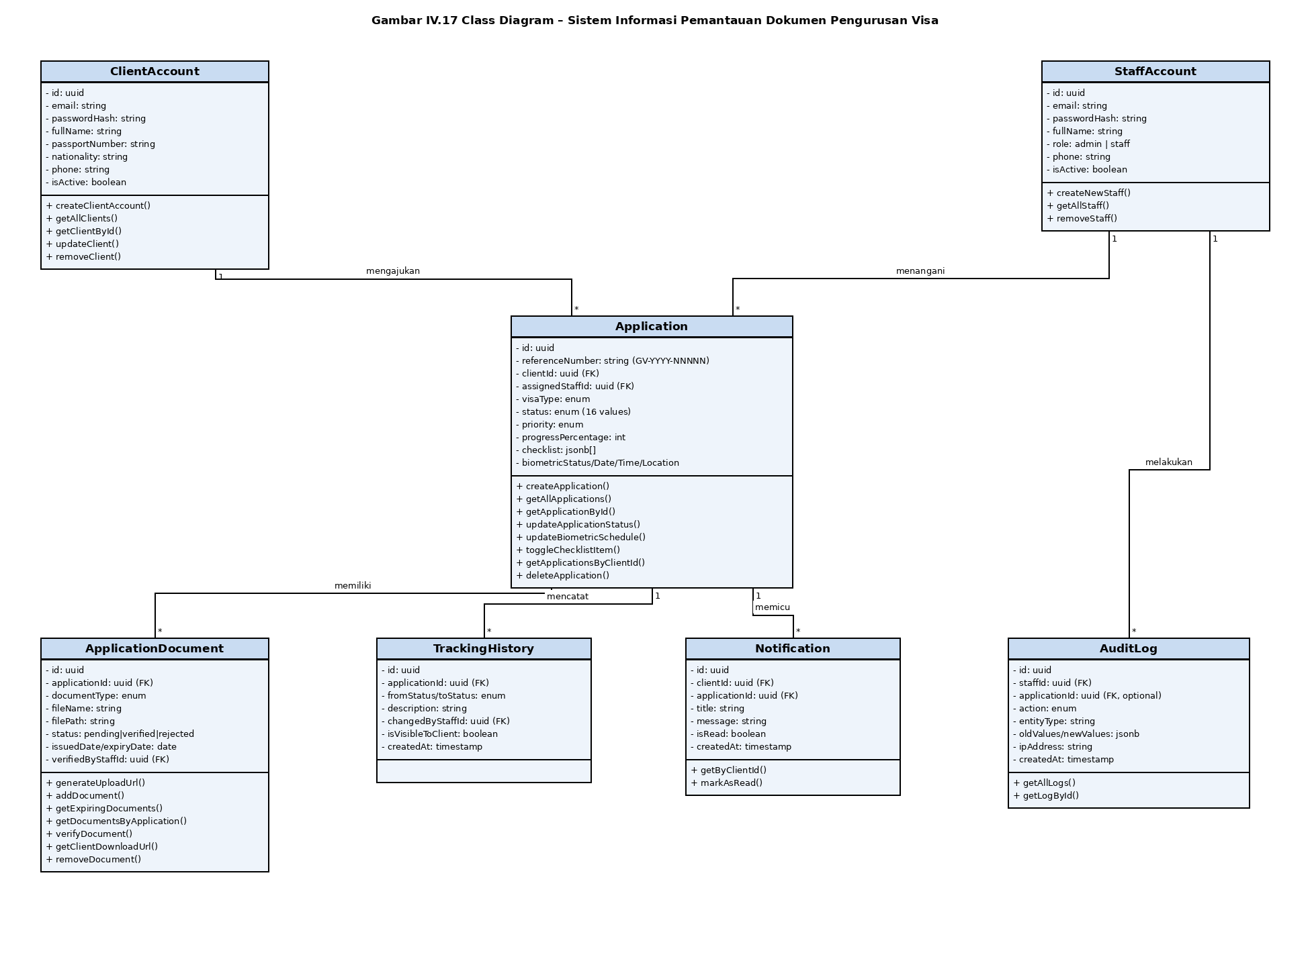
Gambar III.
Class Diagram

- Sequence Diagram
- Sequence Diagram Melakukan Login
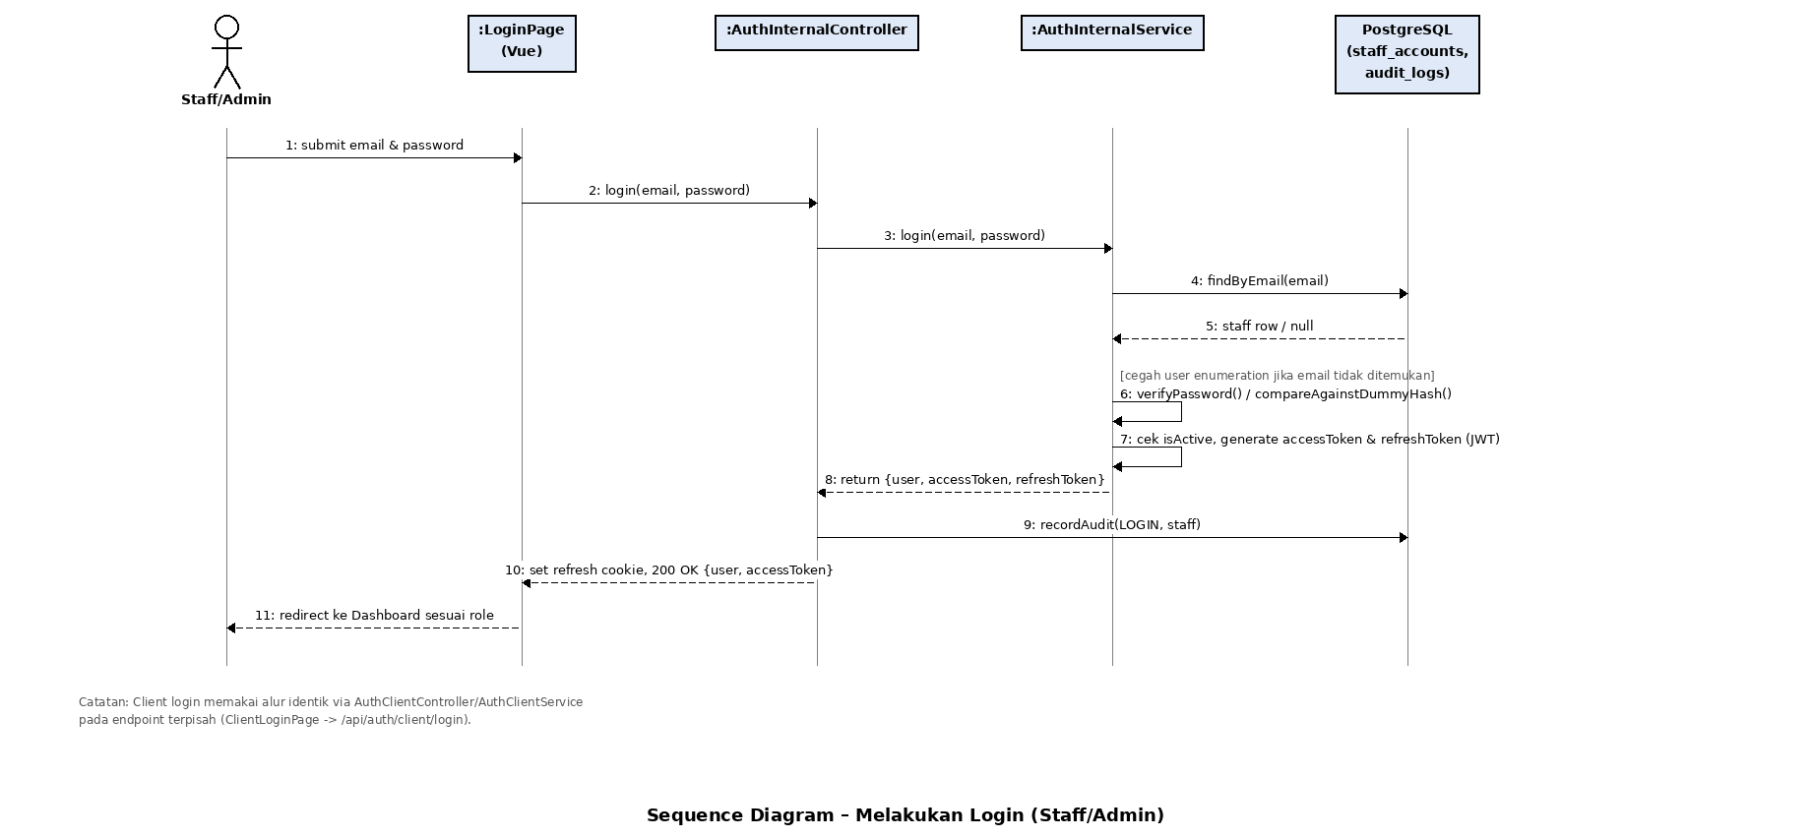
Gambar III.
Sequence Diagram Melakukan Login
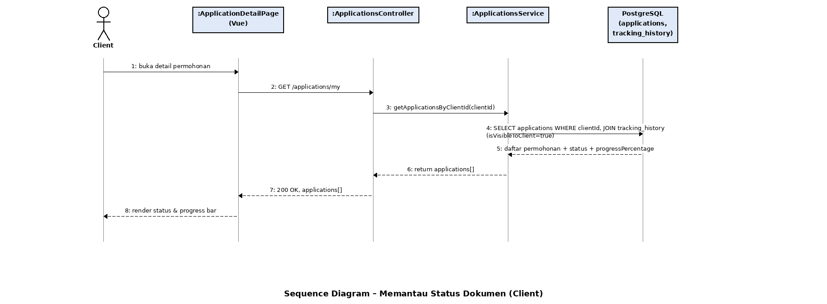
- Sequence Diagram Memantau Status Dokumen

Gambar III.
Sequence Diagram Memantau Status Dokumen

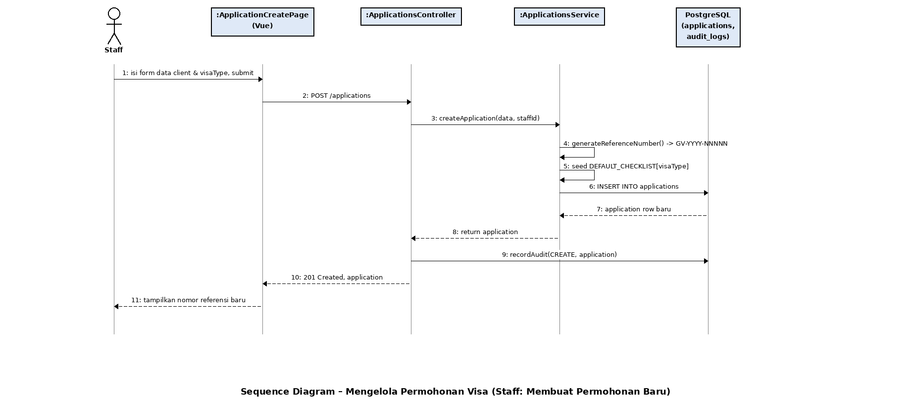
- Sequence Diagram Mengelola Permohonan Visa

Gambar III.
Sequence Diagram Mengelola Permohonan Visa
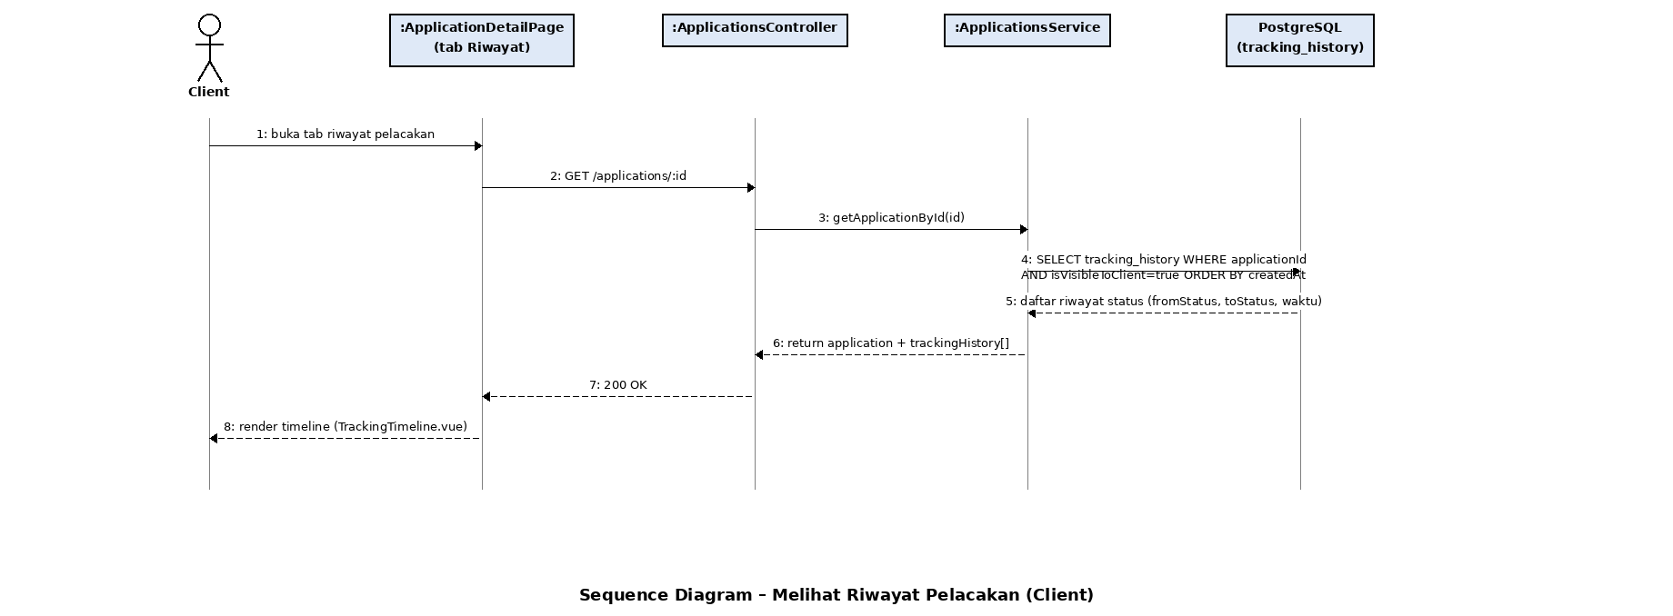
- Sequence Diagram Melihat Riwayat Pelacakan

Gambar III.
Sequence Diagram Melihat Riwayat Pelacakan

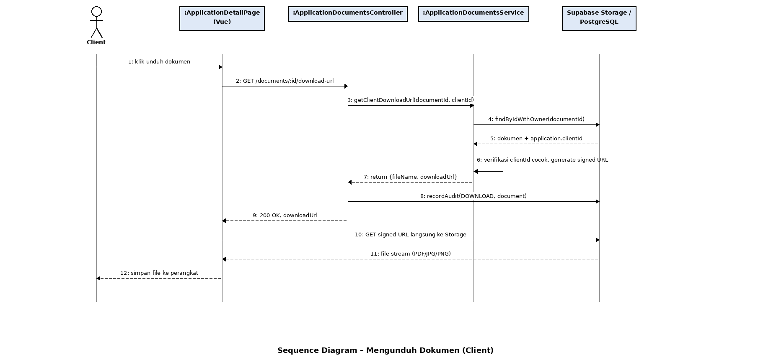
- Sequence Diagram Mengunduh Dokumen

Gambar III.
Sequence Diagram Mengunduh Dokumen

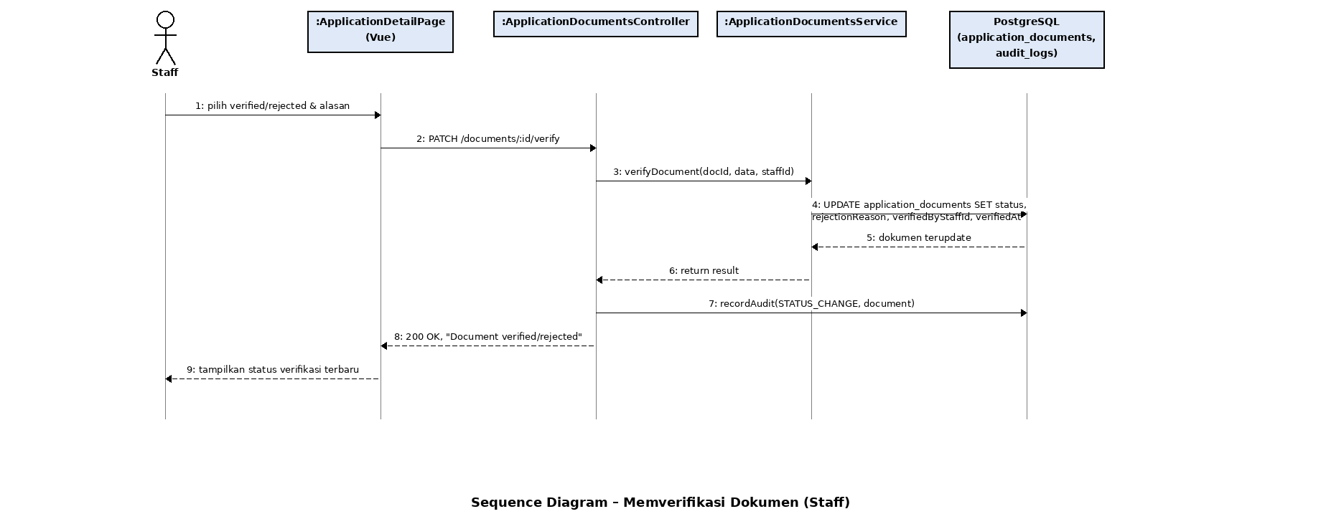
- Sequence Diagram Memverivikasi Dokumen

Gambar III.
Sequence Diagram Memverivikasi Dokumen

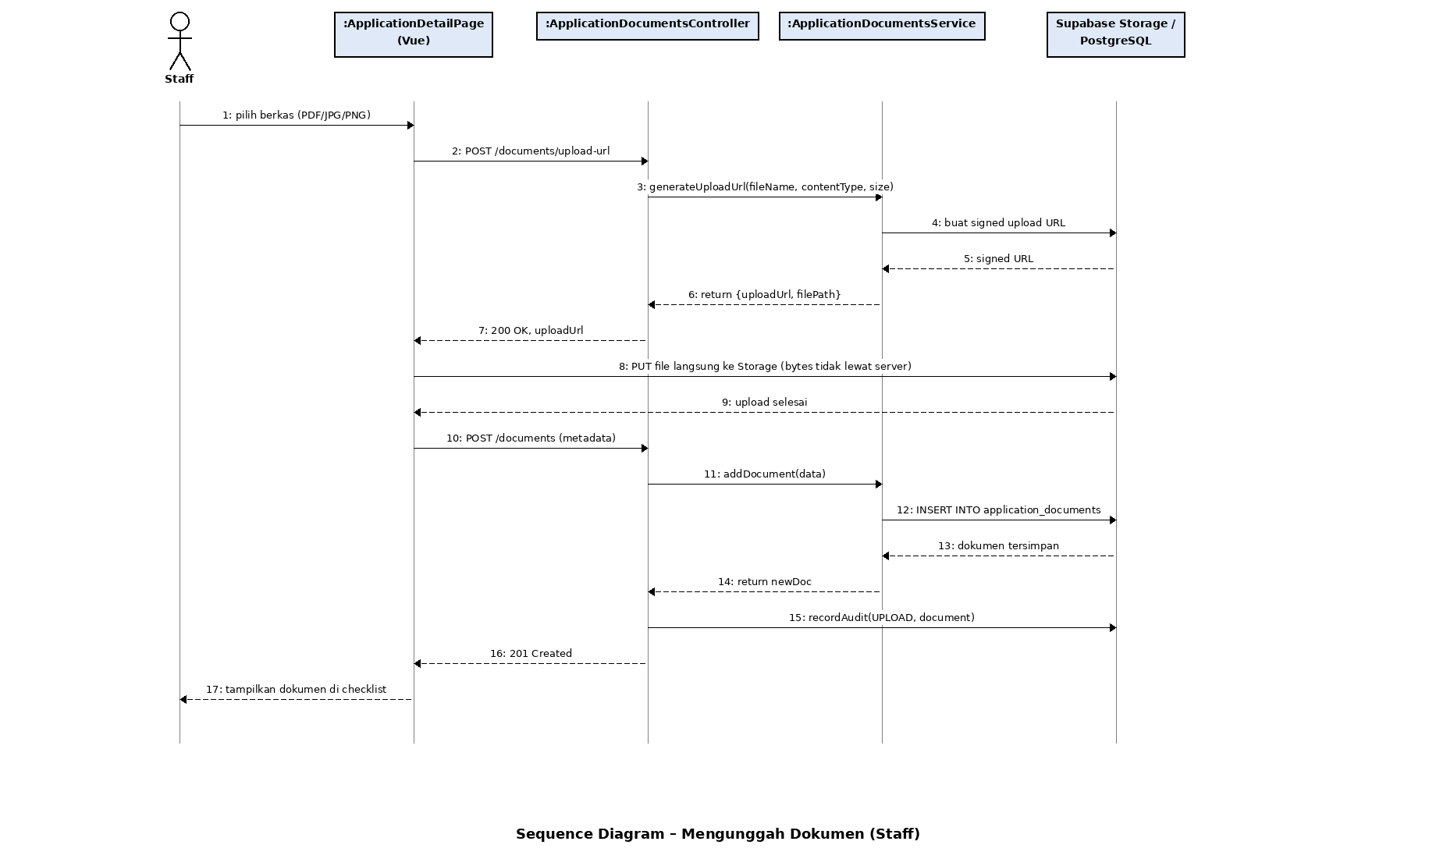
- Sequence Diagram Mengunggah Dokumen

Gambar III.
Sequence Diagram Mengunggah Dokumen
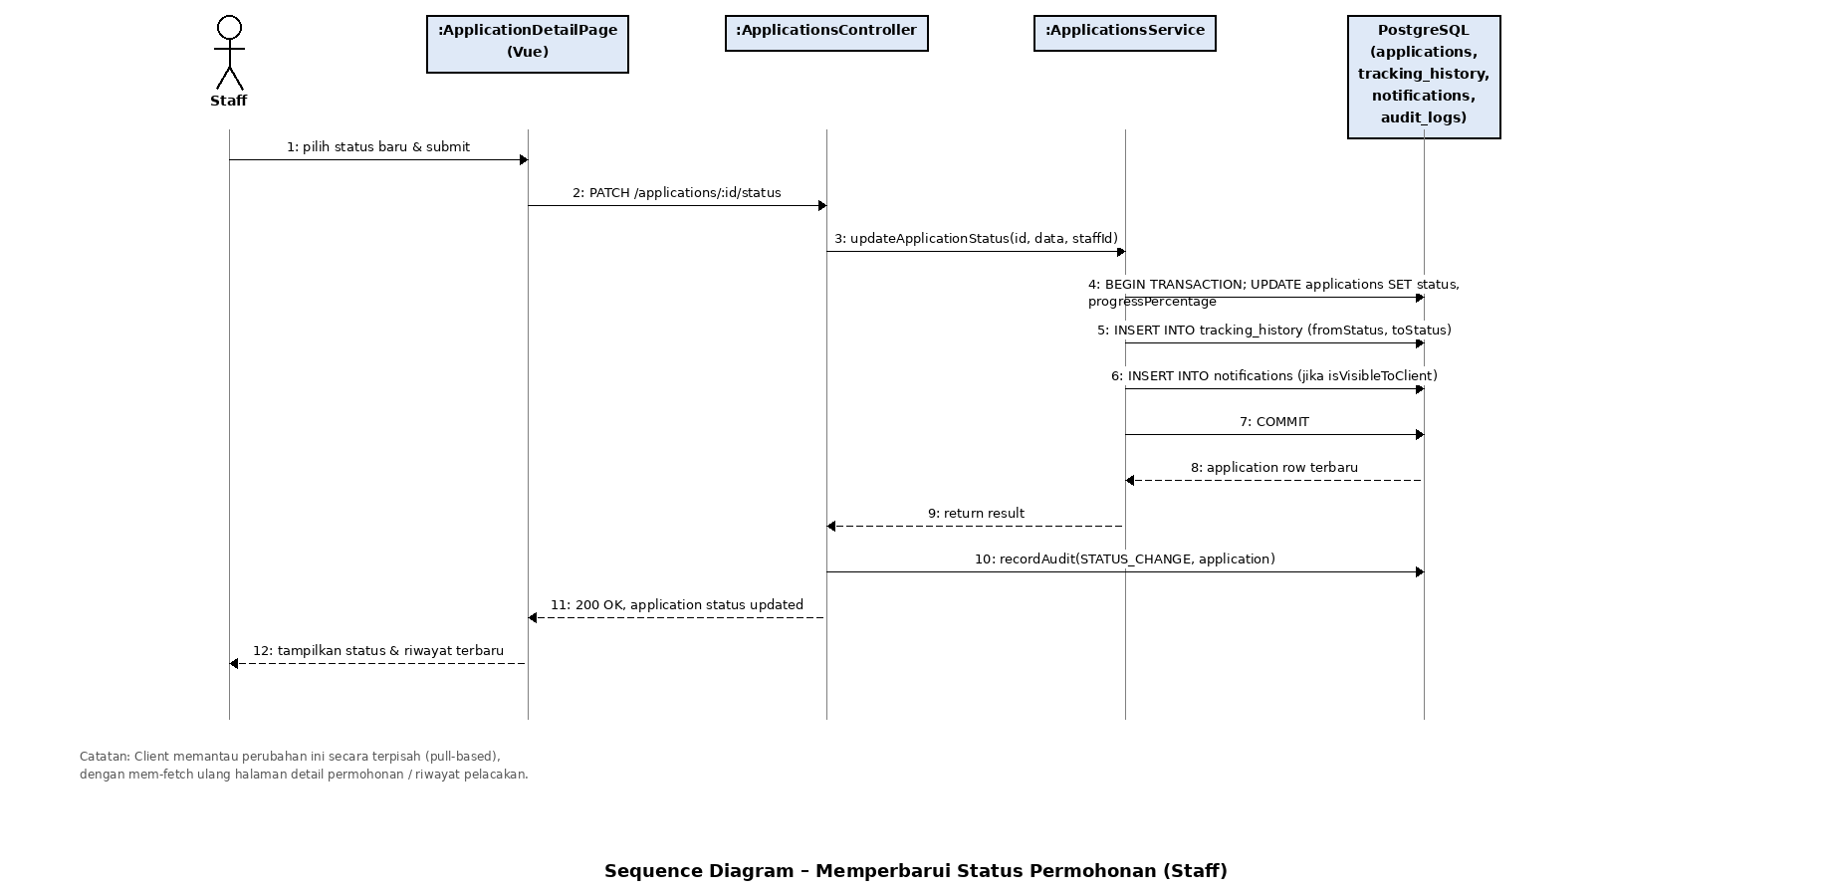
- Sequence Diagram Memperbarui Status Permohonan

Gambar III.
Sequence Diagram Memperbarui Status Permohonan

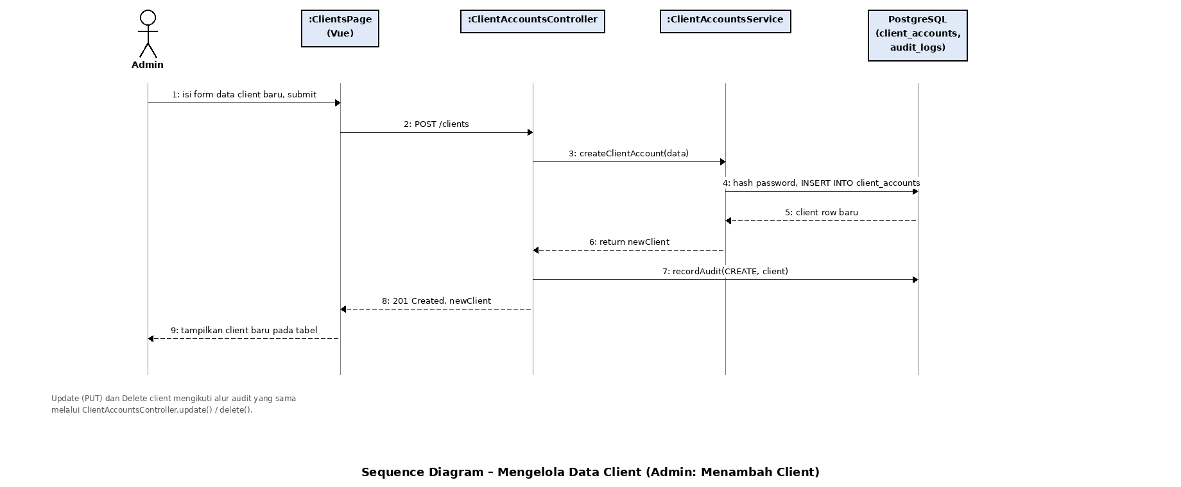
- Sequence Diagram Mengelola Data Client

Gambar III.
Sequence Diagram Mengelola Data Client

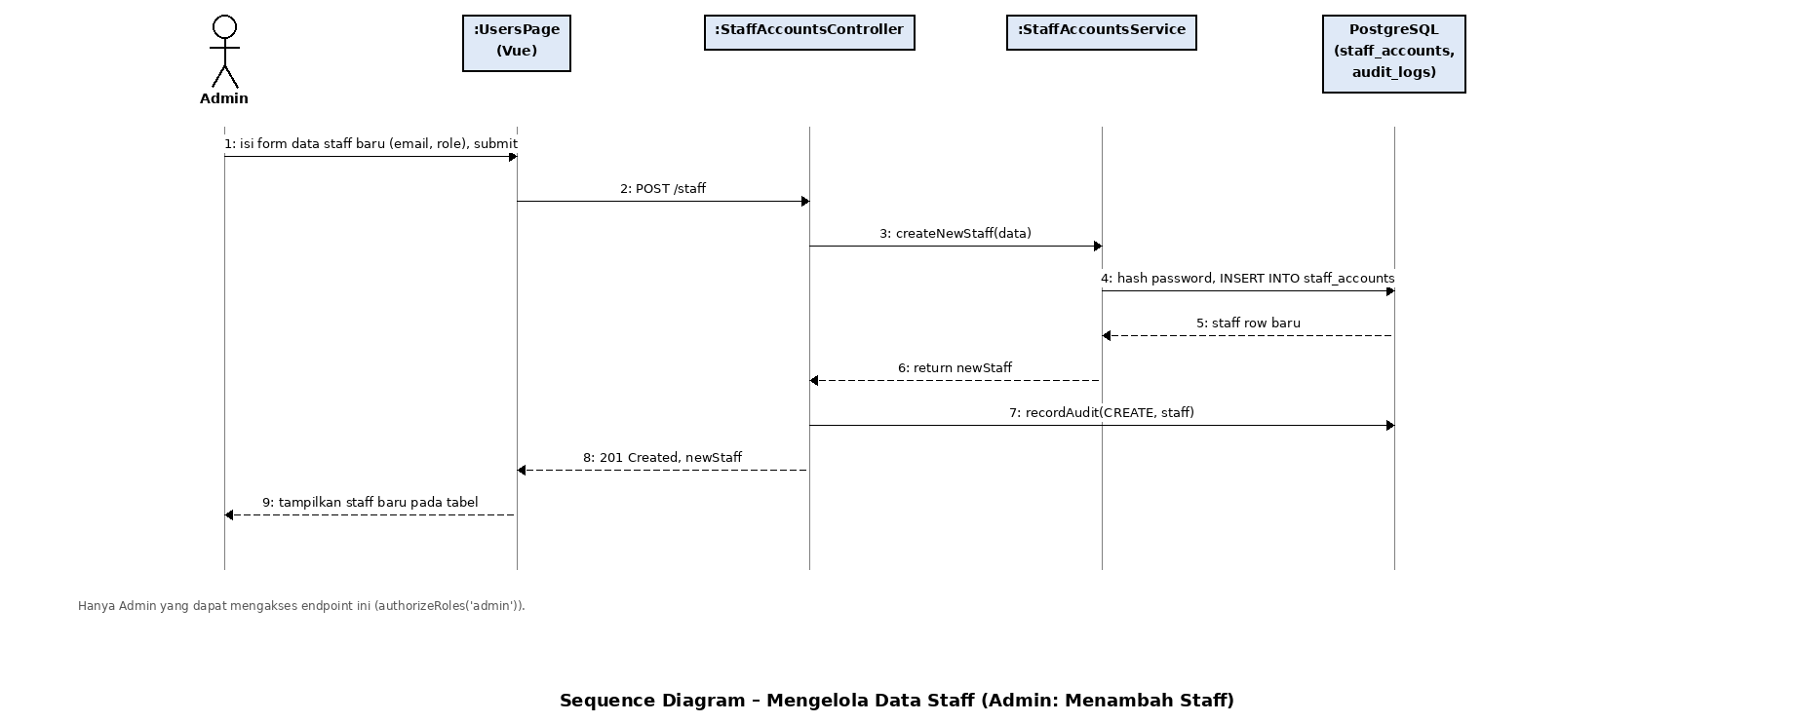
- Sequence Diagram Mengelola Data Staff

Gambar III.
Sequence Diagram Mengelola Data Staff

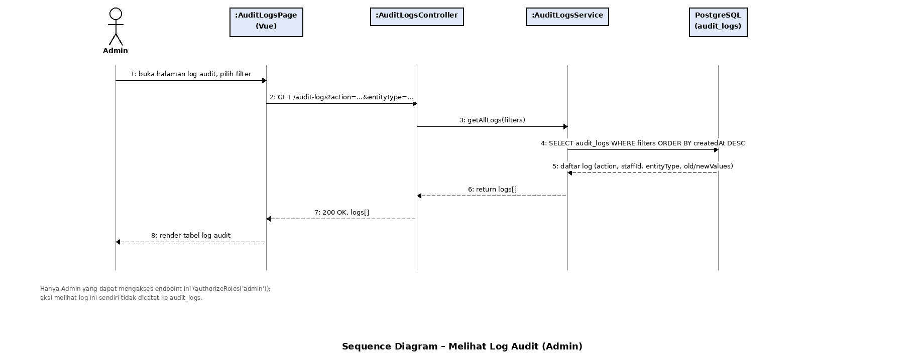
- Sequence Diagram Melihat Log Audit

Gambar III.
Sequence Diagram Melihat Log Audit

- Desain Antarmuka (User Interface, Figma)

- Implementasi
- Hasil Tampilan Program (Website)
- Tampilan Script Kode Program
- Pengujian Black Box Testing
Tabel III.19
Black Box Testing Login (Staff/Admin)
No | Skenario Pengujian | Test Case | Hasil Yang Diharapkan | Hasil Pengujian | Ket
1 | Mengosongkan semua data login, lalu langsung mengklik tombol Login | Email (kosong)  Password (kosong) | Browser menampilkan validasi native ("Please fill out this field") pada input wajib (required), form tidak terkirim ke server. | Sesuai harapan | Valid
2 | Menginput email dengan format salah, kemudian klik tombol Login | Email (admin)  Password (admin123) | Sistem menolak (validasi Zod backend) dan menampilkan pesan "Validation failed." dengan detail "email: Invalid email format." | Sesuai harapan | Valid
3 | Menginput email benar, mengosongkan password, kemudian klik tombol Login | Email (admin@gudangvisa.com)  Password (kosong) | Sistem menolak akses dan menampilkan pesan "Validation failed." dengan detail "password: Password is required." | Sesuai harapan | Valid
4 | Menginput email dan password yang tidak terdaftar/salah kombinasi, kemudian klik tombol Login | Email (salah@gudangvisa.com)  Password (salahpassword) | Sistem menolak akses login dan menampilkan pesan "Invalid credentials." | Sesuai harapan | Valid
5 | Menginput email dan password benar milik akun yang dinonaktifkan, kemudian klik tombol Login | Email (staff@gudangvisa.com)  Password (benar, akun nonaktif) | Sistem menolak akses login dan menampilkan pesan "Account is deactivated. Contact administrator." | Sesuai harapan | Valid
6 | Menginput data login dengan benar (akun aktif), kemudian klik tombol Login | Email (admin@gudangvisa.com)  Password (admin123) | Sistem menerima akses login, menampilkan pesan "Login successful." dan mengarahkan ke halaman Dashboard sesuai role. | Sesuai harapan | Valid

Tabel III.20
Black Box Testing Membuat Permohonan Visa
No | Skenario Pengujian | Test Case | Hasil Yang Diharapkan | Hasil Pengujian | Ket
1 | Tidak memilih Client maupun Jenis Visa, mencoba mengklik tombol Buat Permohonan | Client (kosong)  Jenis Visa (kosong) | Tombol "Buat Permohonan" tetap dalam kondisi disabled sehingga tidak dapat diklik selama field wajib belum lengkap. | Sesuai harapan | Valid
2 | Memilih Client tetapi belum memilih Jenis Visa | Client (terisi)  Jenis Visa (kosong) | Tombol "Buat Permohonan" tetap disabled. | Sesuai harapan | Valid
3 | Mengirim clientId yang tidak valid (uuid salah) langsung ke API | clientId ("123", bukan uuid)  visaType (B211A) | Sistem menolak dan mengembalikan pesan "Validation failed." dengan detail "clientId: Invalid client ID." | Sesuai harapan | Valid
4 | Mengirim visaType di luar daftar jenis visa yang diizinkan langsung ke API | clientId (uuid valid)  visaType ("TURIS") | Sistem menolak dan mengembalikan pesan "Validation failed." dengan detail "visaType: Invalid option: expected one of ..." | Sesuai harapan | Valid
5 | Mengisi Client dan Jenis Visa dengan benar, kemudian klik tombol Buat Permohonan | Client (terisi, valid)  Jenis Visa (salah satu dari B211A/KITAS_WORKING/KITAS_SPOUSE/KITAS_INVESTOR/KITAS_RETIREMENT) | Sistem menerima permohonan baru, menampilkan pesan "Application created successfully!" dan permohonan baru muncul di daftar dengan nomor referensi format GV-YYYY-NNNNN. | Sesuai harapan | Valid

Tabel III.21
Black Box Testing Unggah dan Verifikasi Dokumen
No | Skenario Pengujian | Test Case | Hasil Yang Diharapkan | Hasil Pengujian | Ket
1 | Memilih file dengan tipe yang tidak diizinkan (mis. .docx), kemudian mengunggah | Dokumen (contoh.docx) | Sistem menolak sebelum berkas terkirim ke server dan menampilkan pesan "Invalid file type. Only JPG, PNG, and PDF files are allowed." | Sesuai harapan | Valid
2 | Memilih file PDF/JPG/PNG dengan ukuran lebih dari 2 MB | Dokumen (paspor.pdf, 3.4 MB) | Sistem menolak dan menampilkan pesan "File size (3.4 MB) exceeds the 2 MB limit." | Sesuai harapan | Valid
3 | Memilih file yang valid (PDF, di bawah 2 MB) tetapi mengosongkan nama dokumen | Nama Dokumen (kosong)  Dokumen (paspor.pdf, 800 KB) | Tombol "Upload" tetap disabled karena nama dokumen wajib diisi. | Sesuai harapan | Valid
4 | Mengisi nama dokumen dan memilih file yang valid, kemudian klik tombol Upload | Nama Dokumen (Paspor)  Dokumen (paspor.pdf, 800 KB) | Sistem menerima dan menyimpan dokumen, menampilkan pesan "Document added successfully!" dan dokumen muncul di daftar dengan status Pending. | Sesuai harapan | Valid
5 | Staff membuka dokumen yang menunggu verifikasi dan mengklik tombol Setujui | Status (verified) | Sistem menyimpan status verifikasi dan menampilkan pesan "Document verified successfully." | Sesuai harapan | Valid
6 | Staff mengklik tombol Tolak tanpa mengisi alasan penolakan | Status (rejected)  Alasan Penolakan (kosong) | Sistem tetap menerima aksi (alasan penolakan bersifat opsional pada backend saat ini) dan menampilkan pesan "Document rejected successfully." Catatan: sistem belum mewajibkan pengisian alasan penolakan. | Sesuai harapan | Valid

- Maintenance
- Spesifikasi Software dan Hardware
Tabel III.22
Spesifikasi Software dan Hardware

Spesifikasi | Kebutuhan
Processor | Intel Core i3/ Ryzen 3
RAM | 8 GB
Storage | 256 SSD / 500 GB HDD
Monitor | LED 24 Inch
Keyboard | Keyboard Qwerty
Printer | Inkjet Printer
Mouse | Optical Tracking / Basic
Software | Bahasa Pemrograman: Javascript  Framework Frontend: Vue.js  Framework Backend: Express.js  Aplikasi Pendukung: IDE (Vscode)  DBMS: PostgoreSQL
Sistem Operasi | Microsoft Windows 10/11

PENUTUP

Kesimpulan
Berdasarkan hasil perancangan, implementasi, dan pengujian sistem informasi pemantauan dokumen pengurusan Visa berbasis website pada PT Gudang Visa Indonesia Bali, maka dapat diambil beberapa kesimpulan sebagai berikut:
- Sistem informasi yang dibangun mampu membantu proses pemantauan dokumen pengurusan Visa secara lebih efektif dan terstruktur dibandingkan dengan proses manual sebelumnya. Dengan adanya sistem berbasis website, pengelolaan data menjadi lebih cepat, aman, dan mudah diakses sehingga dapat mengurangi risiko kehilangan data maupun kesalahan pencatatan dokumen.
- Melalui sistem ini, Client dapat melakukan pengajuan dan pemantauan status dokumen Visa secara online tanpa harus datang langsung ke kantor. Selain itu, Staff dapat lebih mudah dalam mengelola data client, memverifikasi kelengkapan dokumen, memperbarui status pengurusan Visa, serta membuat laporan secara otomatis. Hal tersebut mampu meningkatkan efisiensi kerja dan kualitas pelayanan pada PT Gudang Visa Indonesia Bali.
- Implementasi sistem informasi berbasis website ini memberikan kemudahan dalam penyampaian informasi secara real-time antara client dan perusahaan. Dengan adanya fitur pemantauan status dokumen, client dapat mengetahui perkembangan proses pengurusan Visa dengan lebih transparan dan akurat.
- Penggunaan metode Waterfall dalam pengembangan sistem membantu proses pembangunan sistem berjalan secara sistematis dan terarah, mulai dari tahap analisis kebutuhan, perancangan, implementasi, hingga pengujian sistem. Dengan demikian, sistem yang dihasilkan dapat berjalan sesuai kebutuhan pengguna dan mendukung aktivitas operasional perusahaan dengan baik.

Saran
Berdasarkan hasil implementasi dan pengujian sistem informasi pemantauan dokumen pengurusan Visa berbasis website pada PT Gudang Visa Indonesia Bali, masih terdapat beberapa hal yang dapat dikembangkan dan ditingkatkan pada penelitian maupun sistem di masa mendatang. Oleh karena itu, penulis memberikan beberapa saran sebagai berikut:
- Sistem informasi yang telah dibuat diharapkan dapat terus dikembangkan sesuai dengan kebutuhan perusahaan dan perkembangan teknologi agar dapat memberikan pelayanan yang lebih maksimal kepada client.
- Pada pengembangan selanjutnya, sistem dapat ditambahkan fitur notifikasi otomatis melalui email atau WhatsApp untuk memberikan informasi terkait status pengurusan Visa maupun pengingat kelengkapan dokumen kepada client secara real-time.
- Untuk meningkatkan keamanan data, disarankan agar sistem dilengkapi dengan fitur keamanan tambahan seperti backup data otomatis, enkripsi data, serta autentikasi pengguna yang lebih kuat guna menjaga kerahasiaan data client.
- Pihak perusahaan disarankan untuk melakukan pemeliharaan (maintenance) dan evaluasi sistem secara berkala agar sistem dapat berjalan dengan optimal serta meminimalkan terjadinya kesalahan maupun gangguan pada sistem.
- Pengembangan sistem berikutnya juga dapat menambahkan fitur dashboard dan laporan yang lebih interaktif sehingga memudahkan staff maupun pihak manajemen dalam memantau proses pengurusan dokumen Visa secara keseluruhan.

DAFTAR PUSTAKA

Abdurrahman, U., Yunansyah Siregar, W., & Siregar, R. (2025). Implementasi Object-Oriented Programming (Oop) Dalam Aplikasi “Orderwash” Berbasis Desktop Menggunakan Visual Basic. JATI (Jurnal Mahasiswa Teknik Informatika), 9(4), 5956–5961. https://doi.org/10.36040/jati.v9i4.13964

Akbar, I. S., & Haryanti, T. (2021). PENGEMBANGAN ENTITY RELATIONSHIP DIAGRAM DATABASE. 3(2), 28–35.

Andika, M. D., R, A. F. A. W., Kirom, A. H., Khoiriyah, N. H., Mukarromah, B., Nuriyah, S., & Thoib, I. (2025). Implementasi Black Box Testing Dalam Pengujian Fungsionalitas Website Leo Gym. 1(2), 55–62.

Andrea, R., Kom, M., & Sopandi, R. (2022). Implementasi Sistem Informasi Perpustakaan Sekolah Berbasis Web Pada SMP Negeri 1 Klari Karawang Dengan Metode WaterFall. 23(2).

Annisa Rahmawita, Tania Azura Fahani, Rohima, R., Alwi Alviansha, & Nurbaiti, N. (2023). Implementasi Sistem Basis Data pada Sektor Pendidikan di Indonesia. INSOLOGI: Jurnal Sains Dan Teknologi, 2(4), 684–689. https://doi.org/10.55123/insologi.v2i4.2287

Anshari, A. N. (2022). Kebijakan Visa Indonesia: Keamanan, Dampak, Peluang, Tantangan dan Teknologi Informasi. Jurnal Kajian Stratejik Ketahanan Nasional, 5(2). https://doi.org/10.7454/jkskn.v5i2.10067

Aqshal, A. F., & M. Abu Jihad, P. R. (2025). Jurnal Ilmiah Informatika (pp. 78–86).
Ari, I. A., & Wahid, A. (2023). Perancangan Sistem Inventory Stock Packaging Material Berbasis Web Pada PT.Amcor Speciality Cartons Indonesia. 2(11), 4315–4328.

Azkiyah, A., Wijoyo, S. H., & Amalia, F. (2022). Pengembangan Media Pembelajaran Berbasis Website pada Mata Pelajaran Dasar Desain Grafis Menggunakan Model Pengembangan Four-D (Studi pada SMK Negeri 1 Rembang). Jurnal Teknologi Informasi Dan Ilmu Komputer, 9(4), 875. https://doi.org/10.25126/jtiik.2022945299

Budi, B., & Budi, E. (2024). KOMPUTA : Jurnal Ilmiah Komputer dan Informatika IMPLEMENTASI FACE RECOGNITION DAN GEOLOCATION KOMPUTA : Jurnal Ilmiah Komputer dan Informatika. 13(1), 11–22.

Dan, I., Intech, T., Afi, K., Azzahra, Z. F., & Anggoro, A. D. (2022). Analisis Teknik Entity - Relationship Diagram dalam Perancangan Database : Sebuah Literature Review. 3(1), 8–11.

Di, S., Pesantren, P., & Cipining, D. (2024). Jurnal Cakrawala Ilmiah. 3(6), 1789–1804.

Efendi, E., al farisi, M., & Bil’ibad, R. (2022). Jurnal Pendidikan dan Konseling. Jurnal Pendidikan Dan Konseling, 4(20), 1349–1358. https://journal.universitaspahlawan.ac.id/index.php/jpdk/article/view/13919/10625

Fahmi Adham, M. (2024). Analisis Implementasi Sistem Informasi: Studi Literatur Analysis Of Information System Implementation: Literature Review. Jtsi, 5(1), 264–275.

Fahzirah, I., & Padli Nasution, M. I. (2024). Pengenalan Sistem Database : Konsep Dasar Dan Manfaatnya Dalam Perusahaan. Jurnal Ilmiah Nusantara, 1(4), 673–678.

H, E. P., & Nugroho, A. (2025). Perancangan Sistem Ringkasan Materi Perkuliahan Menggunakan Artificial Intelligence Berbasis Web. 18(1), 1–8.

Harun, M., Ratnaningsih, N., & Supratman, S. (2024). Pengembangan Aplikasi Pembelajaran Berbasis Web untuk Meningkatkan Hasil Belajar Matematika Peserta Didik. Jurnal Cendekia : Jurnal Pendidikan Matematika, 8(2), 1735–1747. https://doi.org/10.31004/cendekia.v8i2.1185

Holifatul, I., Syifa, A. R., Rendy, A., Fakhitah, & Samsul, M. (2023). PENGARUH BROWSER TERHADAP PRESTASI BELAJAR MAHASISWA/I DI UIN BANTEN JURUSAN PENGEMBANGAN MASYARAKAT ISLAM. Tawadhu, 53(1), 1–19. http://publications.lib.chalmers.se/records/fulltext/245180/245180.pdf%0Ahttps://hdl.handle.net/20.500.12380/245180%0Ahttp://dx.doi.org/10.1016/j.jsames.2011.03.003%0Ahttps://doi.org/10.1016/j.gr.2017.08.001%0Ahttp://dx.doi.org/10.1016/j.precamres.2014.12

Ichsandi, Yanto, W., Alhaq, H., Sari, R. S., & Juanda, M. (2025). Implementasi UML dalam Desain Sistem Informasi Program Studi SI di Universitas Merangin. 4(2).

Indrady, A., Sampurno, A., Retno Widati, D., & Chahyo Nugroho, O. (2022). KEBIJAKAN VISA DAN IZIN TINGGAL KEIMIGRASIAN BAGI PENANAM MODAL ASING DALAM DIMENSI PERTUMBUHAN EKONOMI DI DAERAH ISTIMEWA YOGYAKARTA (Immigration Visa and Residence Permit Policy for Foreign Investor of Economic Growth in Daerah Istimewa Yogyakarta). Jurnal Hukum Dan Ham Wicarana, 1(1), 1–28. https://ejournal-kumhamdiy.com/wicarana/article/download/8/9&ved=2ahUKEwivxsT0wKeOAxV31DgGHRg3PbkQFnoECDcQAQ&usg=AOvVaw0JWOPpQfmGF2nPN7R_EkD1

Irfandi, M. H., Safaruddin, & Ismi, A. (2023). Pengembangan Sistem Informasi Manajemen Aset Pada PT Semen Baturaja (Persero) Tbk. 22–35.

Jl, A., Iskandar, W., Baru, K., Percut, K., Tuan, S., Deli, K., & Utara, S. (2025). Implementasi Pemrograman Berorientasi Object Dalam Aplikasi DELIVERY ORDER FOOD berbasis Dekstop Menggunakan Visual Basic Azzahra Syahbila Bagoes Maulana Rosma Siregar Universitas Negeri Medan pemrograman dalam penelitian ini sangat relevan mengingat kema. Jurnal Multidisiplin Ilmu Akademik, 2(2), 173–185.

Kaendung Evander, Pangemanan v, U. G. (2021). Implementasi Kebijakan Tentang Rencana Induk Teknologi Informasi dan Komunikasi di Kota Manado. Dalam Jurnal Governance: Jurusan Ilmu Pemerintahan FISPOL Unsrat, 1(2), 1–11.

Maishara, F., Maimun, M., Saiful, S., & Hayati, E. (2023). Pemanfaatan Internet Sebagai Sumber Belajar Bagi Siswa di SMA Negeri 1 Bandar Baru Kabupaten Pidie Jaya-Aceh. Lucerna : Jurnal Riset Pendidikan Dan Pembelajaran, 3(2), 43–52. https://doi.org/10.56393/lucerna.v3i2.1299

Marpaung, A. J., & Handoko, K. (2023). Sistem Pakar untuk Diagnosa Kerusakan Komputer Menggunakan Metode Forward Chaining dan Certainty Factor Berbasis Web. 06.

Maydianto, & Ridho, M. R. (2021). Rancang Bangun Sistem Informasi Point of Sale Dengan Framework Codeigniter Pada Cv Powershop. Jurnal Comasie, 02, 50–59.

Media, P., Berbasis, P., Google, W., & Salsabila, F. (2022). Jurnal basicedu. 6(4), 6088–6096.

Meiliyanthi, I. N. A., & Purnamawati, F. F. (2022). Meiliyanthi. 2(2), 150–157.

Mukhtar, Bahtiar, & Abd Rahman. (2022). Implementasi Kebijakan Pemerintah Tentang Pendidikan Al-Qur’an di Kecamatan Soreng kota Parepare. https://repository.iainpare.ac.id/id/eprint/3747/2/BUKU IMPLEMENTASI.pdf

Nardiono, & Lutfi Fuadi, A. (2023). Pengenalan Internet Sistem Dan Penggunaannya Di Mts Al Hidayah. Jurnal Pengabdian Kepada Masyarakat, 1(2), 120–124.

Nasrul, I. (2023). PENGEMBANGAN REST API DENGAN MENGGUNAKAN EXPRESS JS UNTUK MENCARI MENTOR PRIBADI. Jurnal Informatika Terpadu, 9(1), 45–51. https://journal.nurulfikri.ac.id/index.php/JIT

Ningsih, K. S., Aruan, N. J., & Siahaan, A. T. A. . (2022). Aplikasi Buku Tamu Menggunakan Fitur Kamera Dan Ajax Berbasis Website Pada Kantor Dispora Kota Medan.

Nurfaizal, H., Efendi, A., & Eko Prasetyo, D. (2023). Pelatihan Pembuatan Website Personal Sebagai Media Informasi dan Publikasi Domain Web (Hosting). APPA: Jurnal Pengabdian Kepada Masyarakat, 1(1), 110–115.

Nurhayati, W., Yanti, G., & Sari, K. (2023). IMPLEMENTASI METODE WATERFALL PADA SISTEM INFORMASI PERPUSTAKAAN ONLINE SMK NEGERI 1 SEPUTIH AGUNG. 4(2).

Nurlailah, E., & Nova Wardani, K. R. (2023). Perancangan Website Sebagai Media Informasi Dan Promosi Oleh-Oleh Khas Kota Pagaralam. JIPI (Jurnal Ilmiah Penelitian Dan Pembelajaran Informatika), 8(4), 1175–1185. https://doi.org/10.29100/jipi.v8i4.4006

Pradita, N., Setyawan, W., Setiawan, R. P., Kheishi, H. L., & Bangsa, U. P. (2023). Perancangan Sistem Informasi Pos Berbasis Mobile pada Toko Plered Indah. 2(1).

Praniffa, A. C., Syahri, A., Sandes, F., Fariha, U., & Giansyah, Q. A. (2023). Pengujian Black Box dan White Box Sistem Informasi Parkir Berbasis Web. 1(1), 1–16.
Prasetyo, D. A. B. (2022). Implementasi Information Schema Database Pada PostgreSQL untuk Pembuatan Tabel Informasi dengan Menggunakan Python Di PT XYZ. JATISI (Jurnal Teknik Informatika Dan Sistem Informasi), 9(3), 1961–1972. https://doi.org/10.35957/jatisi.v9i3.2221

Prasetyo, S. M., Nugroho, M. I., Putri, R. L., & Fauzi, O. (2022). Front-End Web Developer Dalam Ruang Lingkup Web Development. Bullet: Jurnal Multidisiplin Ilmu, 1(6), 1015–1020.

Pringsewu, U. A., Homepage, J., Wicaksono, M., Pamungkas, J., Elektro, J. T., Teknik, F., & Tidar, U. (2022). Volume 4 Issue 1 MEMBUAT WEB SERVER MENGGUNAKAN DEBIAN 10 PADA VIRTUAL Aisyah Journal of Informatics and Electrical Engineering Aisyah Journal of Informatics and Electrical Engineering. Aisyah Journal of Informatics and Electrical Engineering Universitas Aisyah Pringsewu, 4(1), 17–26.

Rahayu, Y. S., Saputra, Y., & Irawan, D. (2024). Implementasi Metode Waterfall Pada Pengembangan Sistem Informasi Mobile E-Disarpus. ZONAsi: Jurnal Sistem Informasi, 6(2), 523–534. https://doi.org/10.31849/zn.v6i2.20538

Reni, K. (2023). Penerapan Sistem Informasi Berbasis Web Untuk Pengelolaan dan Pengarsipan Dokumen. 6(2).

Retno Andani, S., & Poningsih. (2021). Pemanfaatan Internet Sebagai Sumber Belajar pada SMU Negeri 2 Pematangsiantar. Jurnal Pengabdian Masyarakat, 2(1), 22--24. https://doi.org/10.37859/jpumri.v1i1.29

Riyadi1, S., Munip2, A., Junaidi3, A., Buaja4, T., Shaddiq5, S., Nining, & Andriani6. (2025). Implementasi Sistem E-Visa Oleh Kantor Imigrasi Kelas I TPI Denpasar Dalam Meningkatkan Efisiensi Pelayanan Publik Bagi Wisatawan Mancanegara. 6(0), 167–186.

Ronal, Yunita, & Yuliana. (2022). Desain Unified Modeling Language (UML) Dalam Perancangan Aplikasi Hauling Trip Di Industri Tambang Batubara. 9(4), 3038–3050.

Rosa, N., Sulistyanto, A., & Sianipar, A. Z. (2025). Perancangan Sistem Informasi Pelayanan Paspor dan Visa Berbasis Web di Kbri Helsinki, Finlandia. Jurnal Syntax Admiration, 6(2), 1079–1088. https://doi.org/10.46799/jsa.v6i2.2108

Saputra, P. S., Pratama, P. A., & Tjahyanti, L. P. A. S. (2023). Perancangan dan Komparasi Web Server Nginx dengan Web Server Apache serta Pemanfaatan Reverse Proxy Server pada Nginx. Komteks, 2(1), 16–21. https://ejournal.unipas.ac.id/index.php/Komteks/article/view/1307

Satriyadi, A., & Amalia, R. (2023). PERANCANGAN SISTEM INVENTORY BARANG BERBASIS WEB PADA GUDANG ( STUDI KASUS TOKO MANASIKANA ). 2(1), 94–100.

Siahaan, M. F., Hendri, M., & Lindawati, S. (2022). Perancangan Sistem Informasi Promosi Dan Penjualan Pada PT . Gaya Makmur Mulia Menggunakan Metode Prototype.

Suharni, Susilowati, E., & Pakusadewa, F. (2023). Perancangan Website Rumah Makan Ninik Sebagai Media Promosi Menggunakan Unified Modelling Language. 12(1), 1–12.

Suparman, M., Rosada, M., Lutpi, M., Kamaliya, P., Sabaniah, F., Alfian, R. ., Ramadhan, F., Alfaro, I., & Rosdiana, M. (2023). Mengenal Aplikasi Figma Untuk Membuat Content Menjadi Lebih Interaktif Di Era Society 5.0. 1(6), 552–555.

Wayahdi, M. R., & Ruziq, F. (2023). Pemodelan Sistem Penerimaan Anggota Baru dengan Unified Modeling Language ( UML ) ( Studi Kasus : Programmer Association of Battuta ). 12, 1514–1521.

Widya, N., & Habibah, N. (2023). Perbandingan Model Waterfall dan Metode Prototype Untuk Pengembangan Aplikasi Pada Sistem Informasi. Braz Dent J., 5(1), 83–95.

Yanuar, A. E., & Senubekti, M. A. (2022). PERANCANGAN APLIKASI PENJUALAN ONLINE BERBASIS WEBSITE (STUDI KASUS : Bakso Emsa). Nuansa Informatika, 16(1), 19–32. https://doi.org/10.25134/nuansa.v16i1.4661

Yudha, M. Z., Perdi Hasan, M. K., Athallah, M. I., & Zaenal Abidin, D. (2023). Jurnal Informatika Dan Rekayasa Komputer (JAKAKOM). Jurnal Informatika Dan Rekayasa Komputer (JAKAKOM), 1(2), 2808–5469. http://ejournal.unama.ac.id/index.php/jakakom

DAFTAR RIWAYAT HIDUP

SURAT KETERANGAN RISET

BUKTI HASIL PENGECEKAN PLAGIARISME

LAMPIRAN

